H00.1-Wat is HTML?

Afkorting van HTML: Hypertext Markup Language

Uitleg over html: <https://developer.mozilla.org/nl/docs/Learn/Getting_started_with_the_web/HTML_basisbegrippen#:~:text=HTML%20(Hypertext%20Markup%20Language%20of,voorzien%20van%20illustraties%20en%20tabellen>.

<https://www.mijn-eigen-website.nl/html-leren.php>

<https://nl.wikipedia.org/wiki/Lijst_van_HTML-elementen>

H00.2-Notepad++



H00.3-Hallo wereld

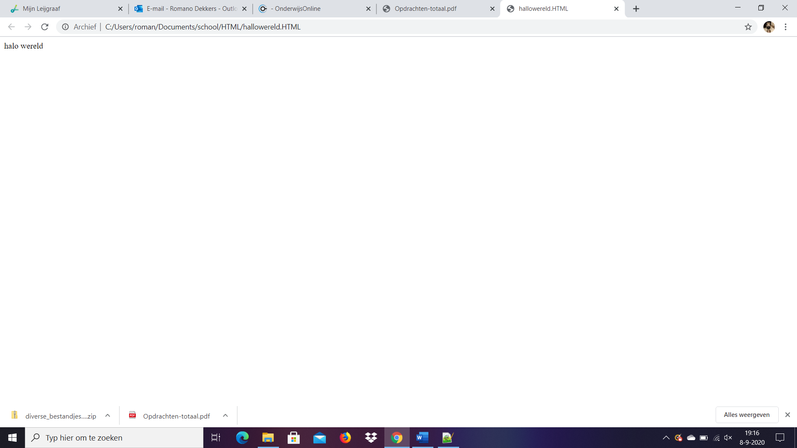

<html>

<body>

halo wereld

</body>

</html>

H01.1-Basiswebsite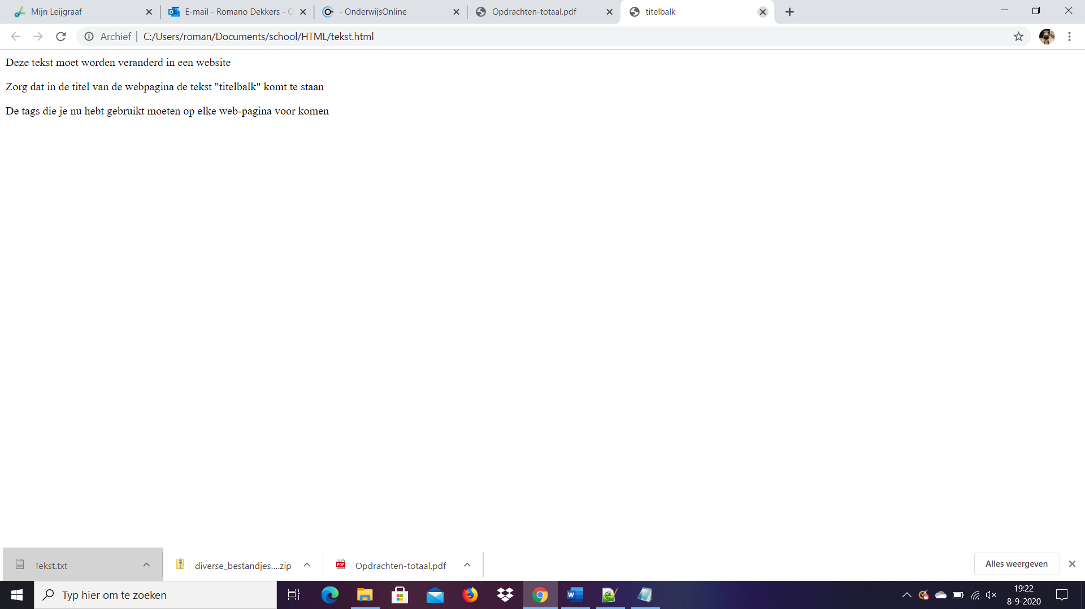

<html>

<head>

<title>titelbalk</title>

</head>

<Body>

<p>Deze tekst moet worden veranderd in een website</p>

<p>Zorg dat in de titel van de webpagina de tekst "titelbalk" komt te staan</p>

<p>De tags die je nu hebt gebruikt moeten op elke web-pagina voor komen</p>

</body>

</html>

H02.1-Kerstbomen

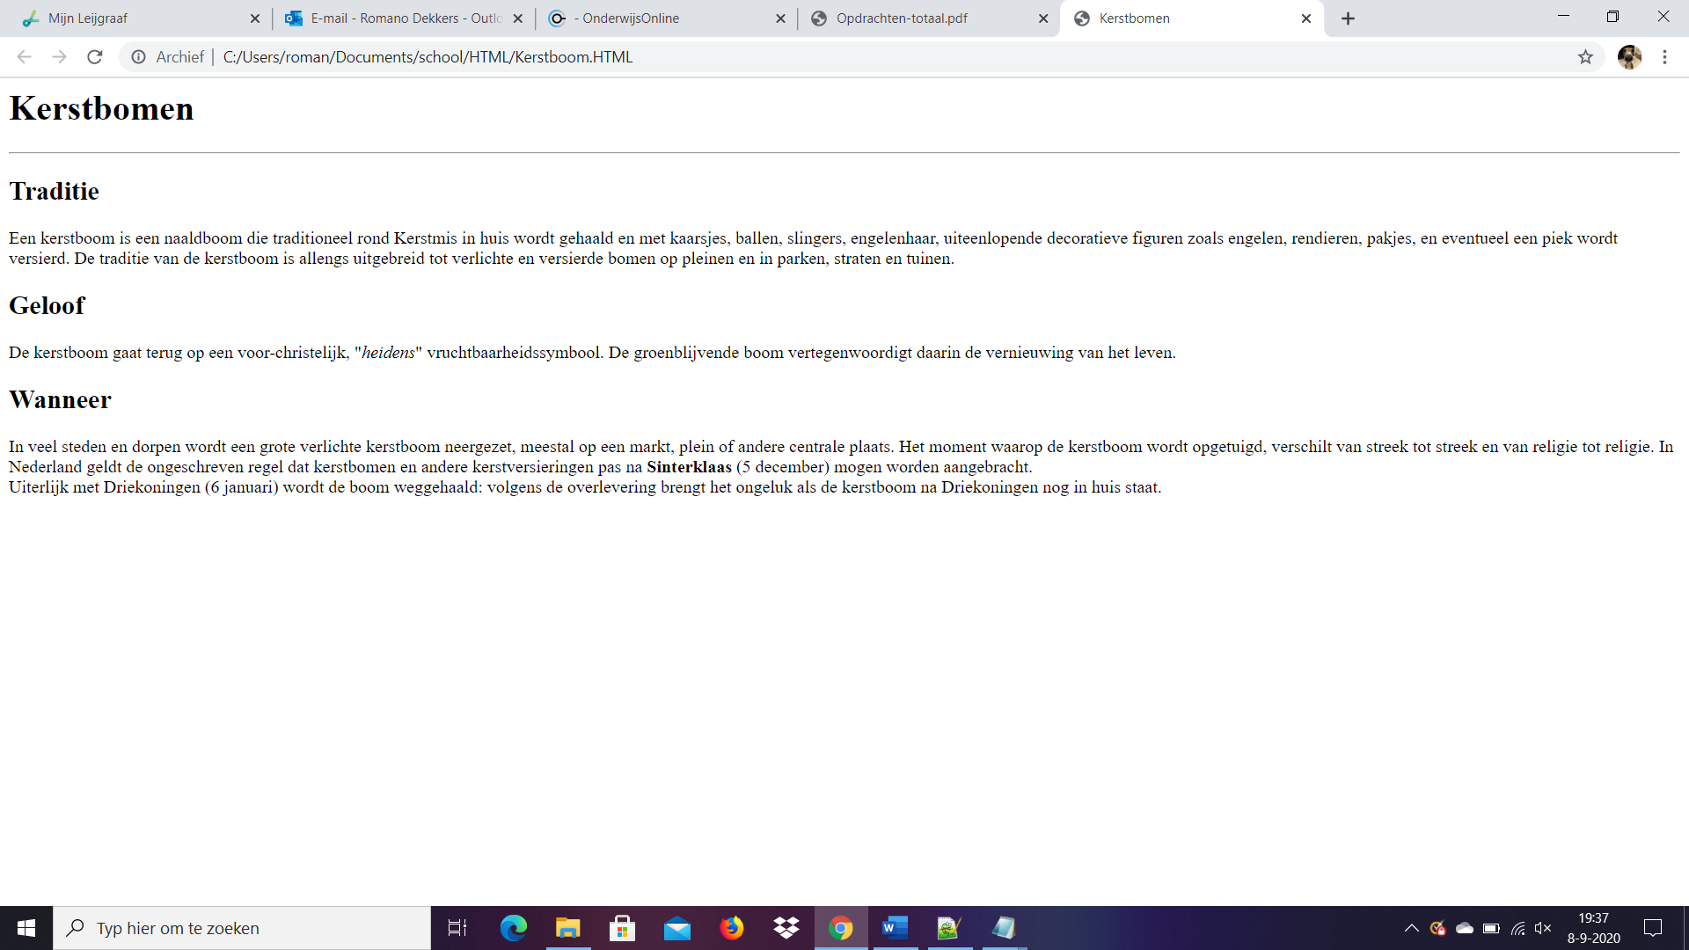

<html>

<head>

<title>Kerstbomen</title>

</head>

<body>

<h1>Kerstbomen</h1>

<hr/>

<h2>Traditie</h2>

<p>Een kerstboom is een naaldboom die traditioneel rond Kerstmis in huis wordt gehaald en met kaarsjes, ballen, slingers, engelenhaar, uiteenlopende decoratieve figuren zoals engelen, rendieren, pakjes, en eventueel een piek wordt versierd. De traditie van de kerstboom is allengs uitgebreid tot verlichte en versierde bomen op pleinen en in parken, straten en tuinen.</p>

<h2>Geloof</h2>

<p>De kerstboom gaat terug op een voor-christelijk, "<i>heidens</i>" vruchtbaarheidssymbool. De groenblijvende boom vertegenwoordigt daarin de vernieuwing van het leven.</p>

<h2>Wanneer</h2>

<p>In veel steden en dorpen wordt een grote verlichte kerstboom neergezet, meestal op een markt, plein of andere centrale plaats. Het moment waarop de kerstboom wordt opgetuigd, verschilt van streek tot streek en van religie tot religie. In Nederland geldt de ongeschreven regel dat kerstbomen en andere kerstversieringen pas na <b>Sinterklaas</b> (5 december) mogen worden aangebracht.<br /> Uiterlijk met Driekoningen (6 januari) wordt de boom weggehaald: volgens de overlevering brengt het ongeluk als de kerstboom na Driekoningen nog in huis staat.</p>

</html>

H02.2-Semantische mark-up

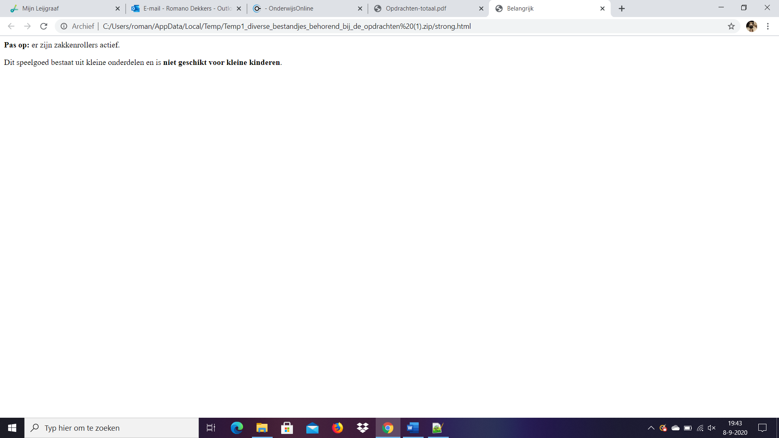

<html>

<head>

<title>Belangrijk</title>

</head>

<body>

<p><strong>Pas op:</strong> er zijn zakkenrollers actief.</p>

<p>Dit speelgoed bestaat uit kleine onderdelen en is <strong>niet geschikt voor kleine kinderen</strong>.</p>

</body>

</html>

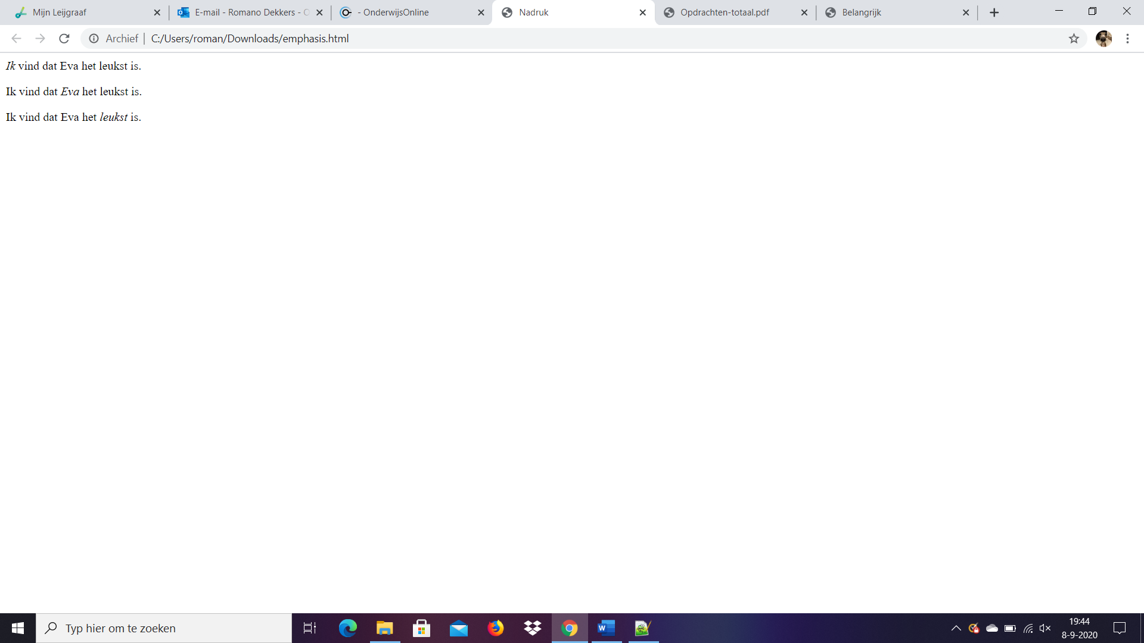

<html>

<head>

<title>Nadruk</title>

</head>

<body>

<p><em>Ik</em> vind dat Eva het leukst is.</p>

<p>Ik vind dat <em>Eva</em> het leukst is.</p>

<p>Ik vind dat Eva het <em>leukst</em> is.</p>

</body>

</html>

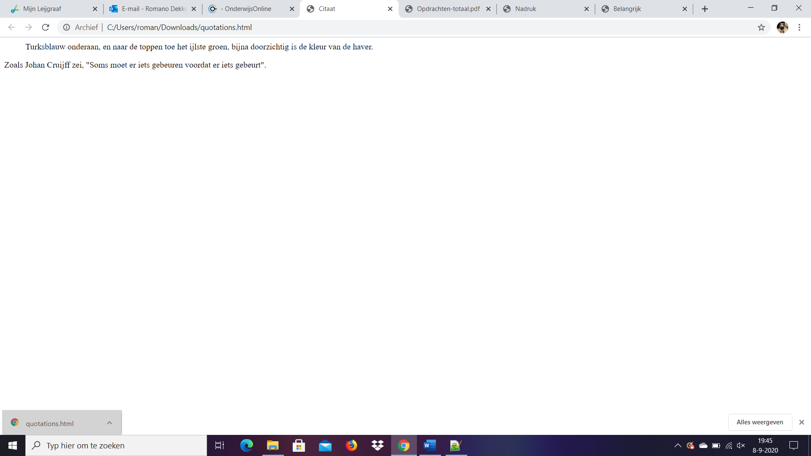

<html>

<head>

<title>Citaat</title>

</head>

<body>

<blockquote cite="http://nl.wikiquote.org/wiki/Hugo_Claus">

<p>Turksblauw onderaan, en naar de toppen toe het ijlste groen, bijna doorzichtig is de kleur van de haver.</p>

</blockquote>

<p>Zoals Johan Cruijff zei, <q>Soms moet er iets gebeuren voordat er iets gebeurt</q>.</p>

</body>

</html>

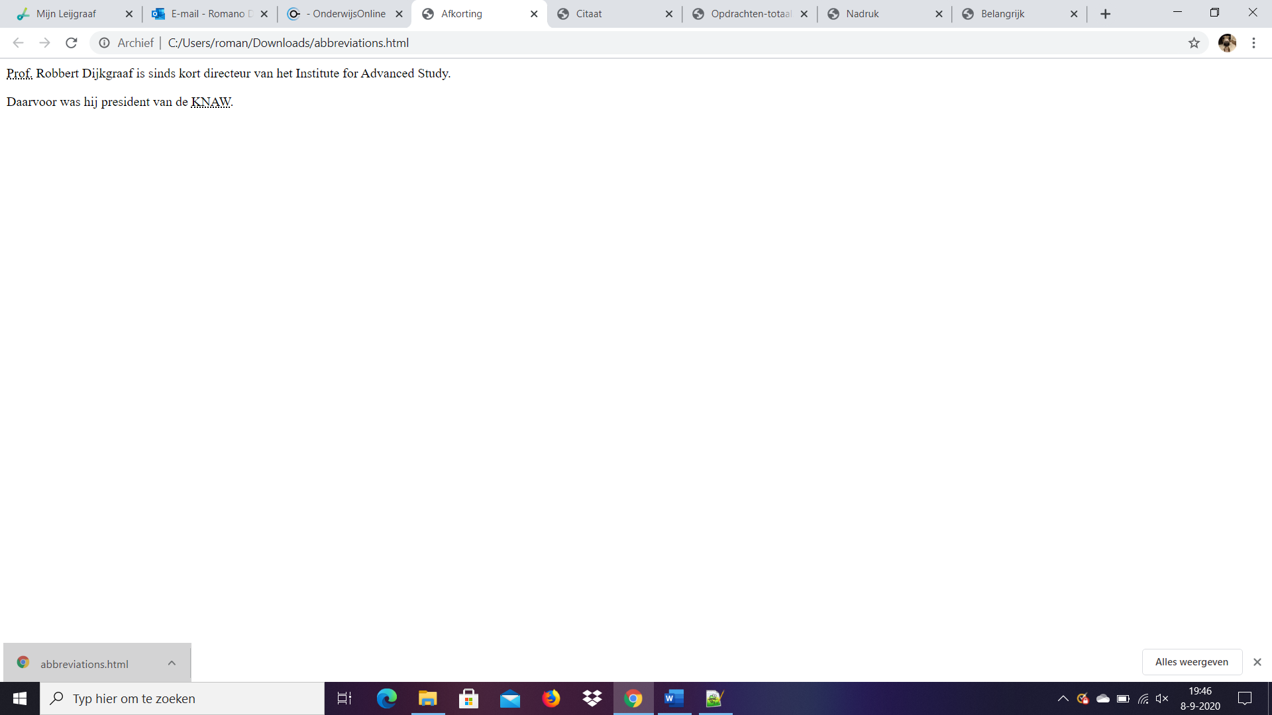

<html>

<head>

<title>Afkorting</title>

</head>

<body>

<p><abbr title="Professor">Prof.</abbr> Robbert Dijkgraaf is sinds kort directeur van het Institute for Advanced Study.</p>

<p>Daarvoor was hij president van de <acronym title="Koninklijke Nederlandse Akademie van Wetenschappen">KNAW</acronym>.</p>

</body>

</html>

H03.1-Ongeordende lijsten

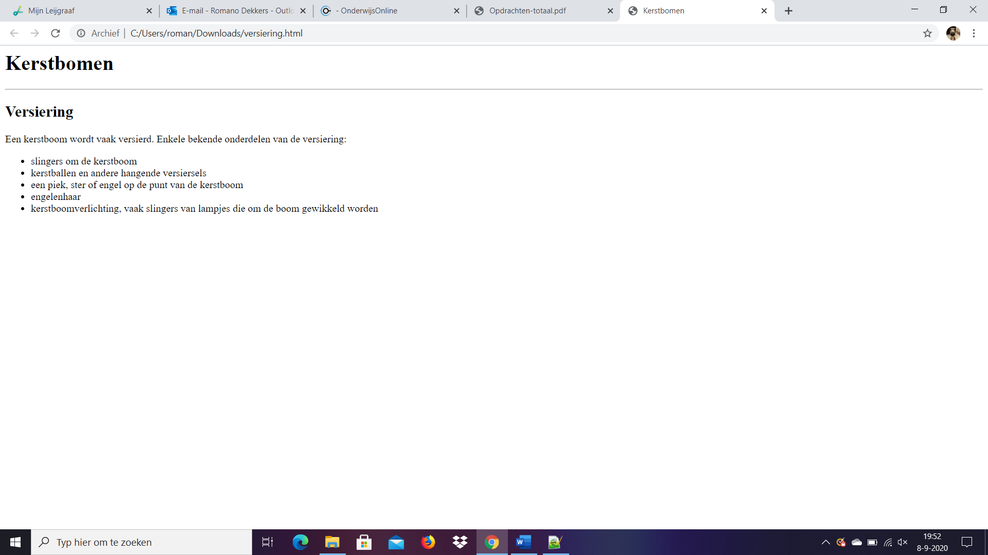

<html>

<head>

<title>Kerstbomen</title>

</head>

<body>

<h1>Kerstbomen</h1>

<hr />

<h2>Versiering</h2>

<p>Een kerstboom wordt vaak versierd. Enkele bekende onderdelen van de versiering:

<ul>

<li>slingers om de kerstboom</li>

<li>kerstballen en andere hangende versiersels</li>

<li>een piek, ster of engel op de punt van de kerstboom</li>

<li>engelenhaar</li>

<li>kerstboomverlichting, vaak slingers van lampjes die om de boom gewikkeld worden</li>

</ul>

</p>

</body>

</html>

H03.2-Andere lijsten

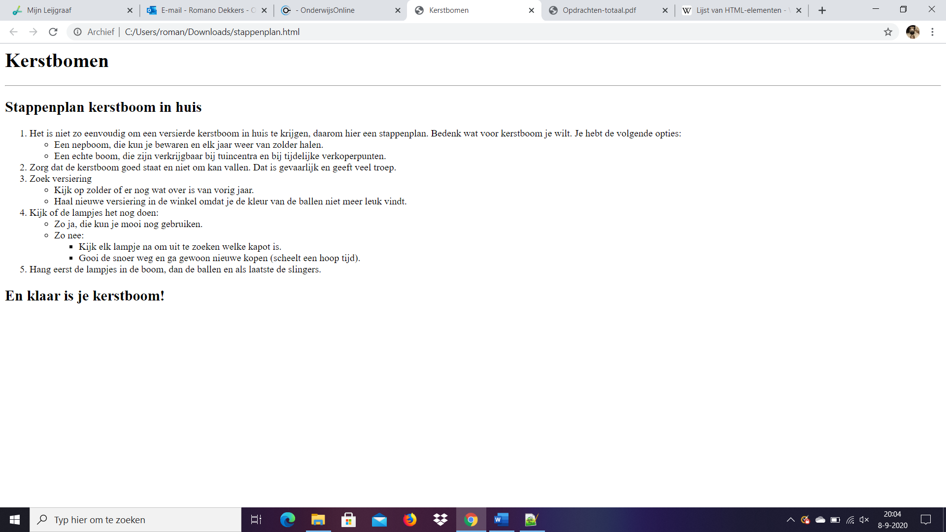

<html>

<head>

<title>Kerstbomen</title>

</head>

<body>

<h1>Kerstbomen</h1>

<hr />

<h2>Stappenplan kerstboom in huis</h2>

<p>

<ol>

<li>Het is niet zo eenvoudig om een versierde kerstboom in huis te krijgen, daarom hier een stappenplan.

Bedenk wat voor kerstboom je wilt. Je hebt de volgende opties:

<ul>

<li>Een nepboom, die kun je bewaren en elk jaar weer van zolder halen.</li>

<li>Een echte boom, die zijn verkrijgbaar bij tuincentra en bij tijdelijke verkoperpunten.</li>

</ul>

<li>Zorg dat de kerstboom goed staat en niet om kan vallen. Dat is gevaarlijk en geeft veel troep.</li>

<li>Zoek versiering</li>

<ul>

<li>Kijk op zolder of er nog wat over is van vorig jaar.</li>

<li>Haal nieuwe versiering in de winkel omdat je de kleur van de ballen niet meer leuk vindt.</li>

</ul>

<li>Kijk of de lampjes het nog doen:</li>

<ul>

<li>Zo ja, die kun je mooi nog gebruiken.</li>

<li>Zo nee:</li>

<ul>

<li>Kijk elk lampje na om uit te zoeken welke kapot is.</li>

<li>Gooi de snoer weg en ga gewoon nieuwe kopen (scheelt een hoop tijd).</li>

</ul>

</ul>

<li>Hang eerst de lampjes in de boom, dan de ballen en als laatste de slingers.</li>

</li>

</ol>

</p>

<h2>En klaar is je kerstboom!</h2>

</body>

</html>

H03.3-Definitielijst

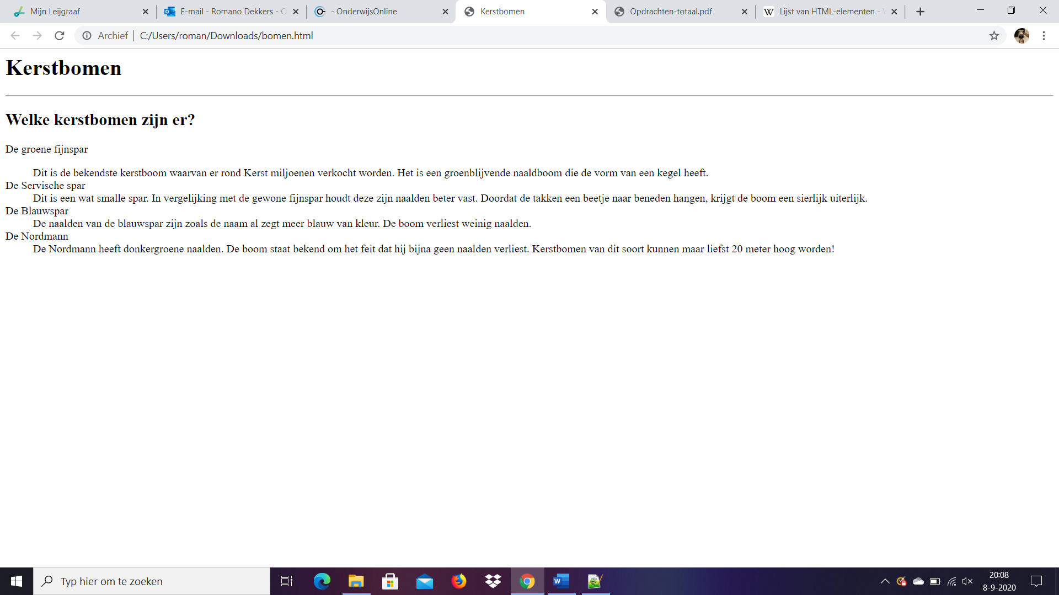

<html>

<head>

<title>Kerstbomen</title>

</head>

<body>

<h1>Kerstbomen</h1>

<hr />

<h2>Welke kerstbomen zijn er?</h2>

<p>

De groene fijnspar

<dd>Dit is de bekendste kerstboom waarvan er rond Kerst miljoenen verkocht worden.

Het is een groenblijvende naaldboom die de vorm van een kegel heeft.</dd>

De Servische spar

<dd>Dit is een wat smalle spar.

In vergelijking met de gewone fijnspar houdt deze zijn naalden beter vast.

Doordat de takken een beetje naar beneden hangen, krijgt de boom een sierlijk uiterlijk.</dd>

De Blauwspar

<dd>De naalden van de blauwspar zijn zoals de naam al zegt meer blauw van kleur.

De boom verliest weinig naalden.</dd>

De Nordmann

<dd>De Nordmann heeft donkergroene naalden.

De boom staat bekend om het feit dat hij bijna geen naalden verliest.

Kerstbomen van dit soort kunnen maar liefst 20 meter hoog worden!</dd>

</p>

</body>

</html>

H04.1-Link naar andere sites

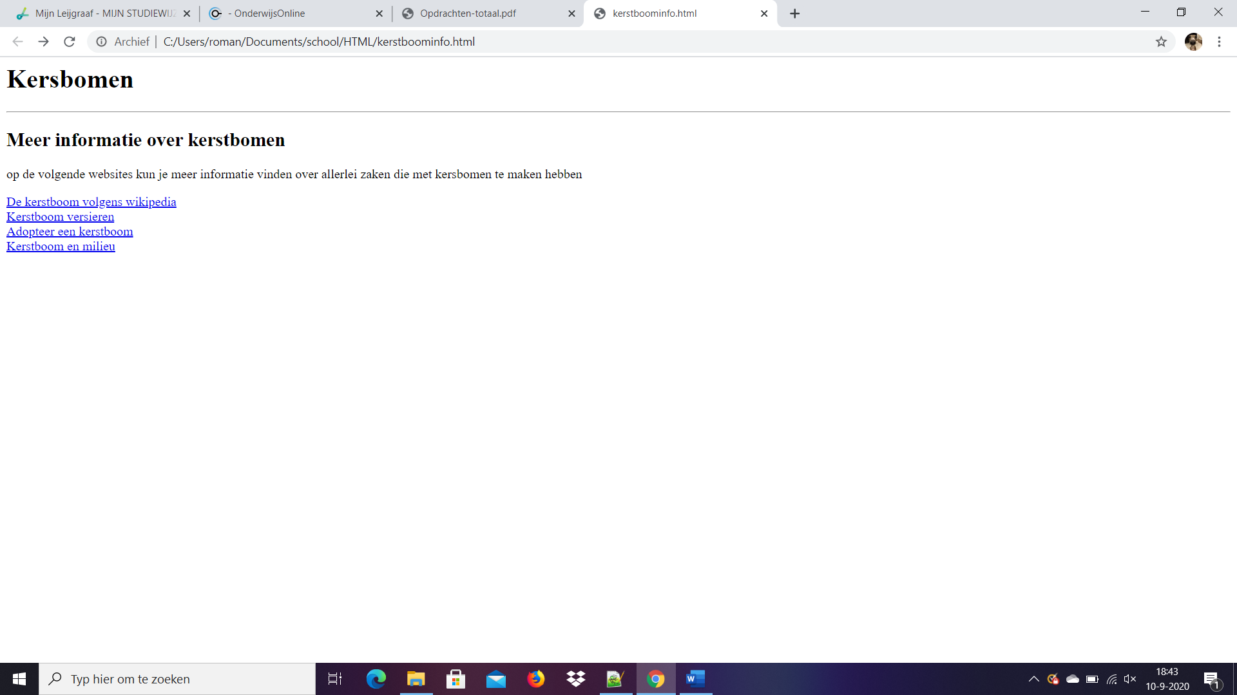

<html>

<body>

<h1>Kersbomen</h1>

<hr/>

<h2>Meer informatie over kerstbomen</h2>

<p>op de volgende websites kun je meer informatie vinden over allerlei zaken die met kersbomen te maken hebben</p>

<a href="http://nl.wikipedia.org/wiki/Kersboom">

De kerstboom volgens wikipedia</a>

<br />

<a href="http://nl.wikihow.com/Een-kerstboom-stijlvol-versieren">

Kerstboom versieren</a>

<br />

<a href="http://www.adopteereenkerstboom.nl/">

Adopteer een kerstboom</a>

<br />

<a href="http://wwwmilieucentraal.nl/themas/artikelen-kopen-en-gebruiken/kertbomen">

Kerstboom en milieu</a>

</body>

</html>

H04.2-Link naar dezelfde site

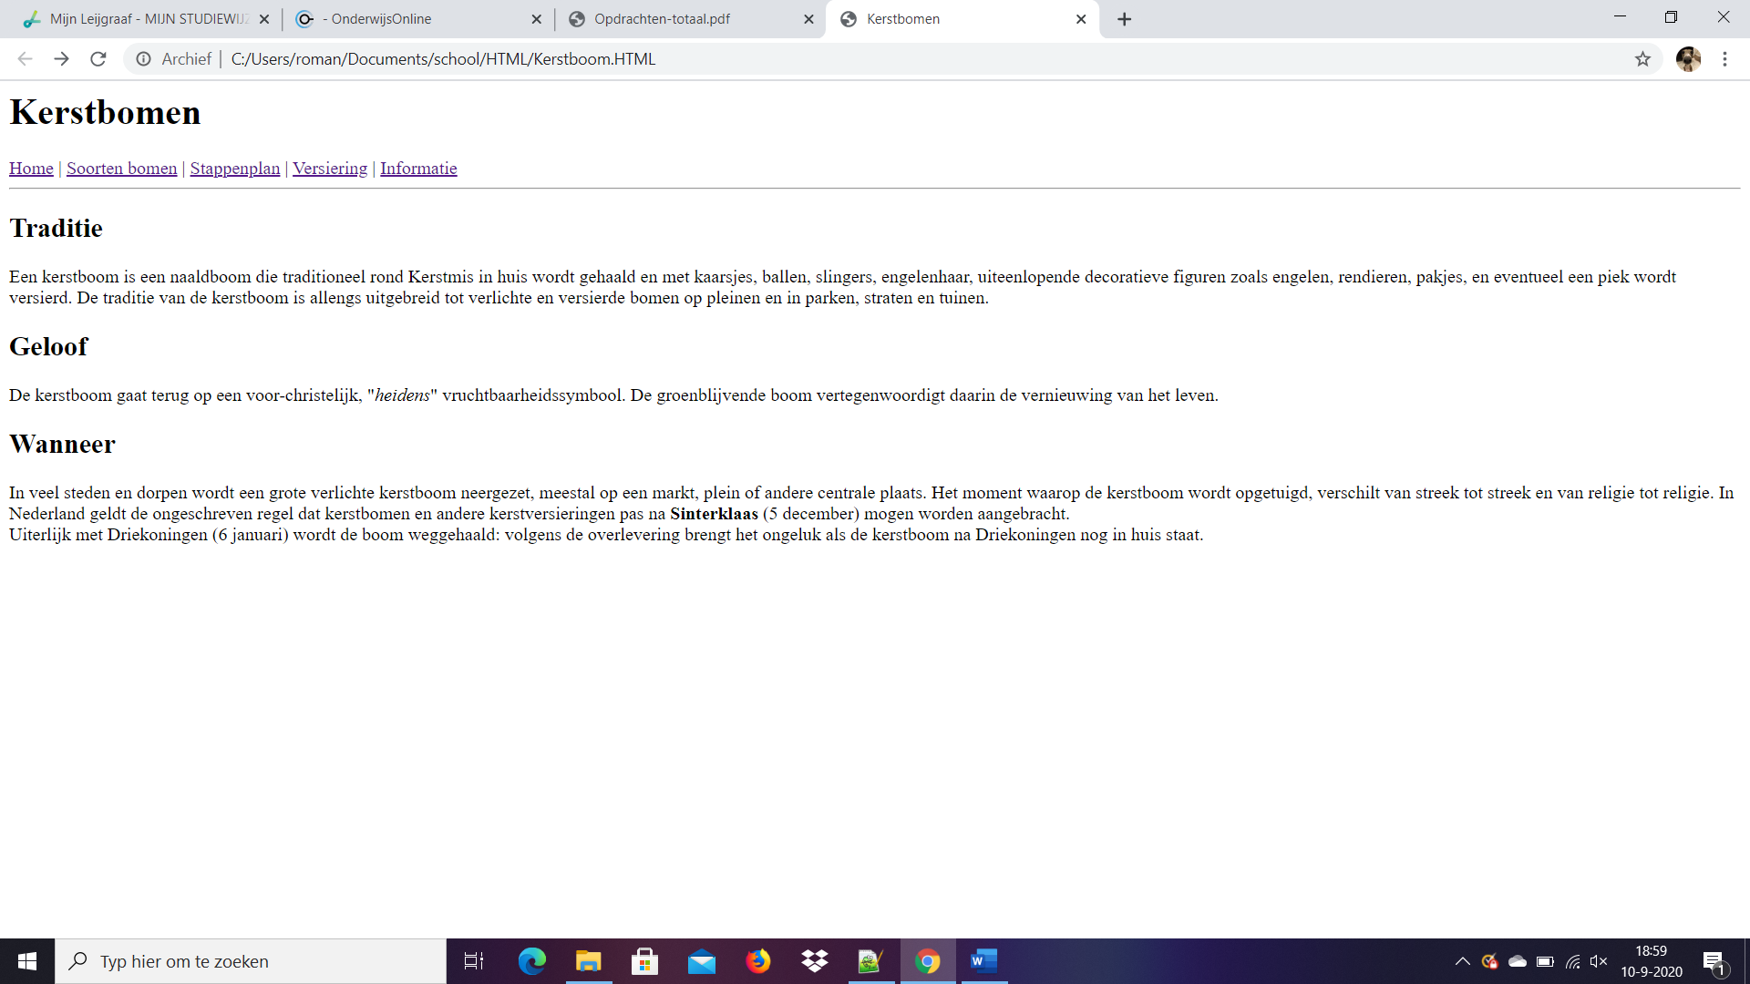

<html>

<head>

<title>Kerstbomen</title>

</head>

<body>

<h1>Kerstbomen</h1>

<a href="file:///C:/Users/roman/Documents/school/HTML/Kerstboom.HTML">

Home</a>

|

<a href="file:///C:/Users/roman/Downloads/bomen.html">

Soorten bomen</a>

|

<a href="file:///C:/Users/roman/Downloads/stappenplan.html">

Stappenplan</a>

|

<a href="file:///C:/Users/roman/Downloads/versiering.html">

Versiering</a>

|

<a href="file:///C:/Users/roman/Documents/school/HTML/kerstboominfo.html">

Informatie</a>

<hr/>

<h2>Traditie</h2>

<p>Een kerstboom is een naaldboom die traditioneel rond Kerstmis in huis wordt gehaald en met kaarsjes, ballen, slingers, engelenhaar, uiteenlopende decoratieve figuren zoals engelen, rendieren, pakjes, en eventueel een piek wordt versierd. De traditie van de kerstboom is allengs uitgebreid tot verlichte en versierde bomen op pleinen en in parken, straten en tuinen.</p>

<h2>Geloof</h2>

<p>De kerstboom gaat terug op een voor-christelijk, "<i>heidens</i>" vruchtbaarheidssymbool. De groenblijvende boom vertegenwoordigt daarin de vernieuwing van het leven.</p>

<h2>Wanneer</h2>

<p>In veel steden en dorpen wordt een grote verlichte kerstboom neergezet, meestal op een markt, plein of andere centrale plaats. Het moment waarop de kerstboom wordt opgetuigd, verschilt van streek tot streek en van religie tot religie. In Nederland geldt de ongeschreven regel dat kerstbomen en andere kerstversieringen pas na <b>Sinterklaas</b> (5 december) mogen worden aangebracht.<br /> Uiterlijk met Driekoningen (6 januari) wordt de boom weggehaald: volgens de overlevering brengt het ongeluk als de kerstboom na Driekoningen nog in huis staat.</p>

H04.3-Nieuw venster

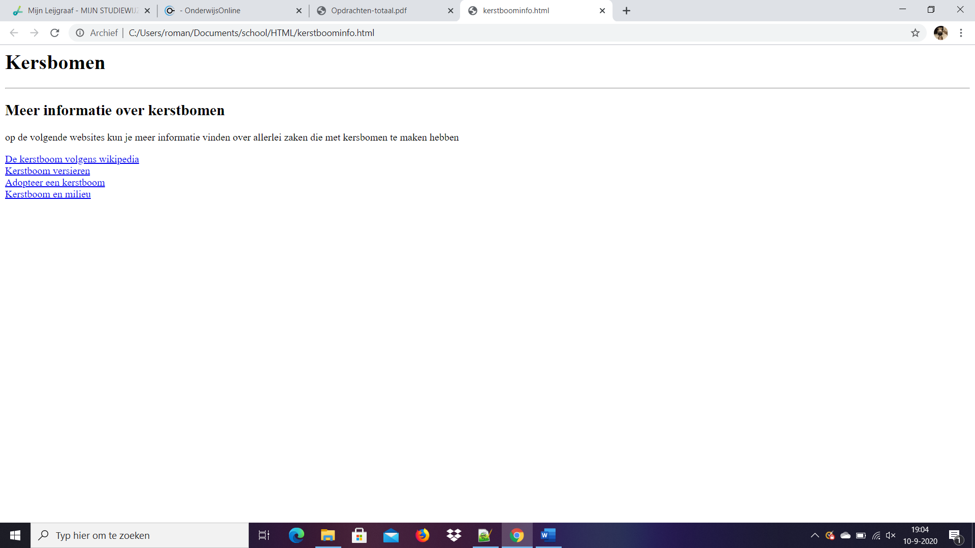

<html>

<body>

<h1>Kersbomen</h1>

<hr/>

<h2>Meer informatie over kerstbomen</h2>

<p>op de volgende websites kun je meer informatie vinden over allerlei zaken die met kersbomen te maken hebben</p>

<a href="http://nl.wikipedia.org/wiki/Kersboom" target="_blank">

De kerstboom volgens wikipedia</a>

<br />

<a href="http://nl.wikihow.com/Een-kerstboom-stijlvol-versieren" target="_blank">

Kerstboom versieren</a>

<br />

<a href="http://www.adopteereenkerstboom.nl/" target="_blank">

Adopteer een kerstboom</a>

<br />

<a href="http://wwwmilieucentraal.nl/themas/artikelen-kopen-en-gebruiken/kertbomen" target="_blank">

Kerstboom en milieu</a>

</body>

</html>

H04.4-Link op de pagina

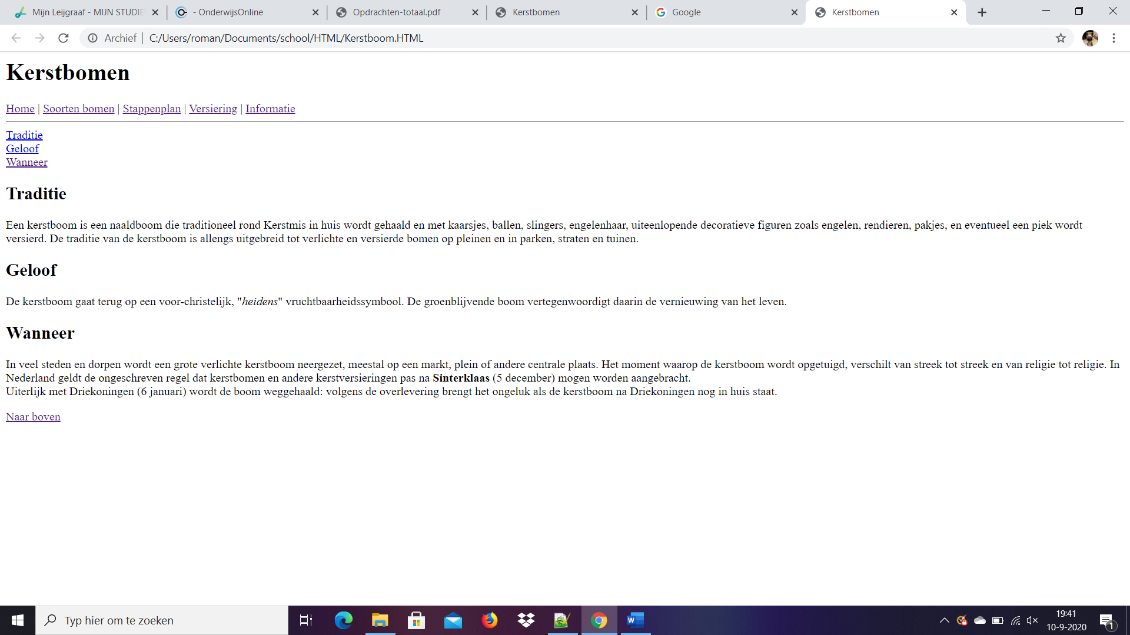

<html>

<head>

<title>Kerstbomen</title>

</head>

<body>

<h1 id="Top">Kerstbomen</h1>

<a href="file:///C:/Users/roman/Documents/school/HTML/Kerstboom.HTML">

Home</a>

|

<a href="file:///C:/Users/roman/Downloads/bomen.html">

Soorten bomen</a>

|

<a href="file:///C:/Users/roman/Downloads/stappenplan.html">

Stappenplan</a>

|

<a href="file:///C:/Users/roman/Downloads/versiering.html">

Versiering</a>

|

<a href="file:///C:/Users/roman/Documents/school/HTML/kerstboominfo.html">

Informatie</a>

<hr/>

<a href="#Traditie"> Traditie</a><br />

<a href="#Geloof"> Geloof</a><br />

<a href="#Wanneer"> Wanneer</a><br />

<h2>Traditie</h2>

<p>Een kerstboom is een naaldboom die traditioneel rond Kerstmis in huis wordt gehaald en met kaarsjes, ballen, slingers, engelenhaar, uiteenlopende decoratieve figuren zoals engelen, rendieren, pakjes, en eventueel een piek wordt versierd. De traditie van de kerstboom is allengs uitgebreid tot verlichte en versierde bomen op pleinen en in parken, straten en tuinen.</p>

<h2>Geloof</h2>

<p>De kerstboom gaat terug op een voor-christelijk, "<i>heidens</i>" vruchtbaarheidssymbool. De groenblijvende boom vertegenwoordigt daarin de vernieuwing van het leven.</p>

<h2>Wanneer</h2>

<p>In veel steden en dorpen wordt een grote verlichte kerstboom neergezet, meestal op een markt, plein of andere centrale plaats. Het moment waarop de kerstboom wordt opgetuigd, verschilt van streek tot streek en van religie tot religie. In Nederland geldt de ongeschreven regel dat kerstbomen en andere kerstversieringen pas na <b>Sinterklaas</b> (5 december) mogen worden aangebracht.<br /> Uiterlijk met Driekoningen (6 januari) wordt de boom weggehaald: volgens de overlevering brengt het ongeluk als de kerstboom na Driekoningen nog in huis staat.</p>

<p><a href="#Top">Naar boven</a></p>

</html>

H05.1-Afbeelding

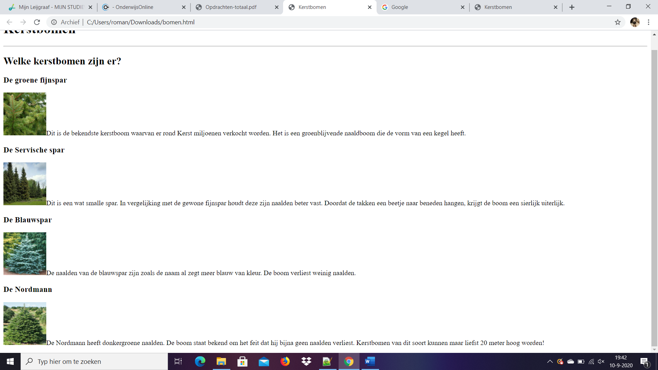

<html>

<head>

<title>Kerstbomen</title>

</head>

<body>

<h1>Kerstbomen</h1>

<hr />

<h2>Welke kerstbomen zijn er?</h2>

<p>

<h3>De groene fijnspar</h3>

<img src="Fijnspar.jpg" alt="dit is een groene fijnspar" title="fijnspar" width="100" height="100" />Dit is de bekendste kerstboom waarvan er rond Kerst miljoenen verkocht worden.

Het is een groenblijvende naaldboom die de vorm van een kegel heeft.

<h3>De Servische spar</h3>

<img src="servische.jpg" alt="dit is een servische spar" title="servische spar" width="100" height="100" />Dit is een wat smalle spar.

In vergelijking met de gewone fijnspar houdt deze zijn naalden beter vast.

Doordat de takken een beetje naar beneden hangen, krijgt de boom een sierlijk uiterlijk.

<h3>De Blauwspar</h3>

<img src="blauwspar.jpg" alt="dit is een blauwspar" title="blauwspar" width="100" height="100" />De naalden van de blauwspar zijn zoals de naam al zegt meer blauw van kleur.

De boom verliest weinig naalden.

<h3>De Nordmann</h3>

<img src="nordmann.jpg" alt="dit is een nordmann spar" title="nordmann" width="100" height="100" />De Nordmann heeft donkergroene naalden.

De boom staat bekend om het feit dat hij bijna geen naalden verliest.

Kerstbomen van dit soort kunnen maar liefst 20 meter hoog worden!

</p>

</body>

</html>

H06.1-Tabellen

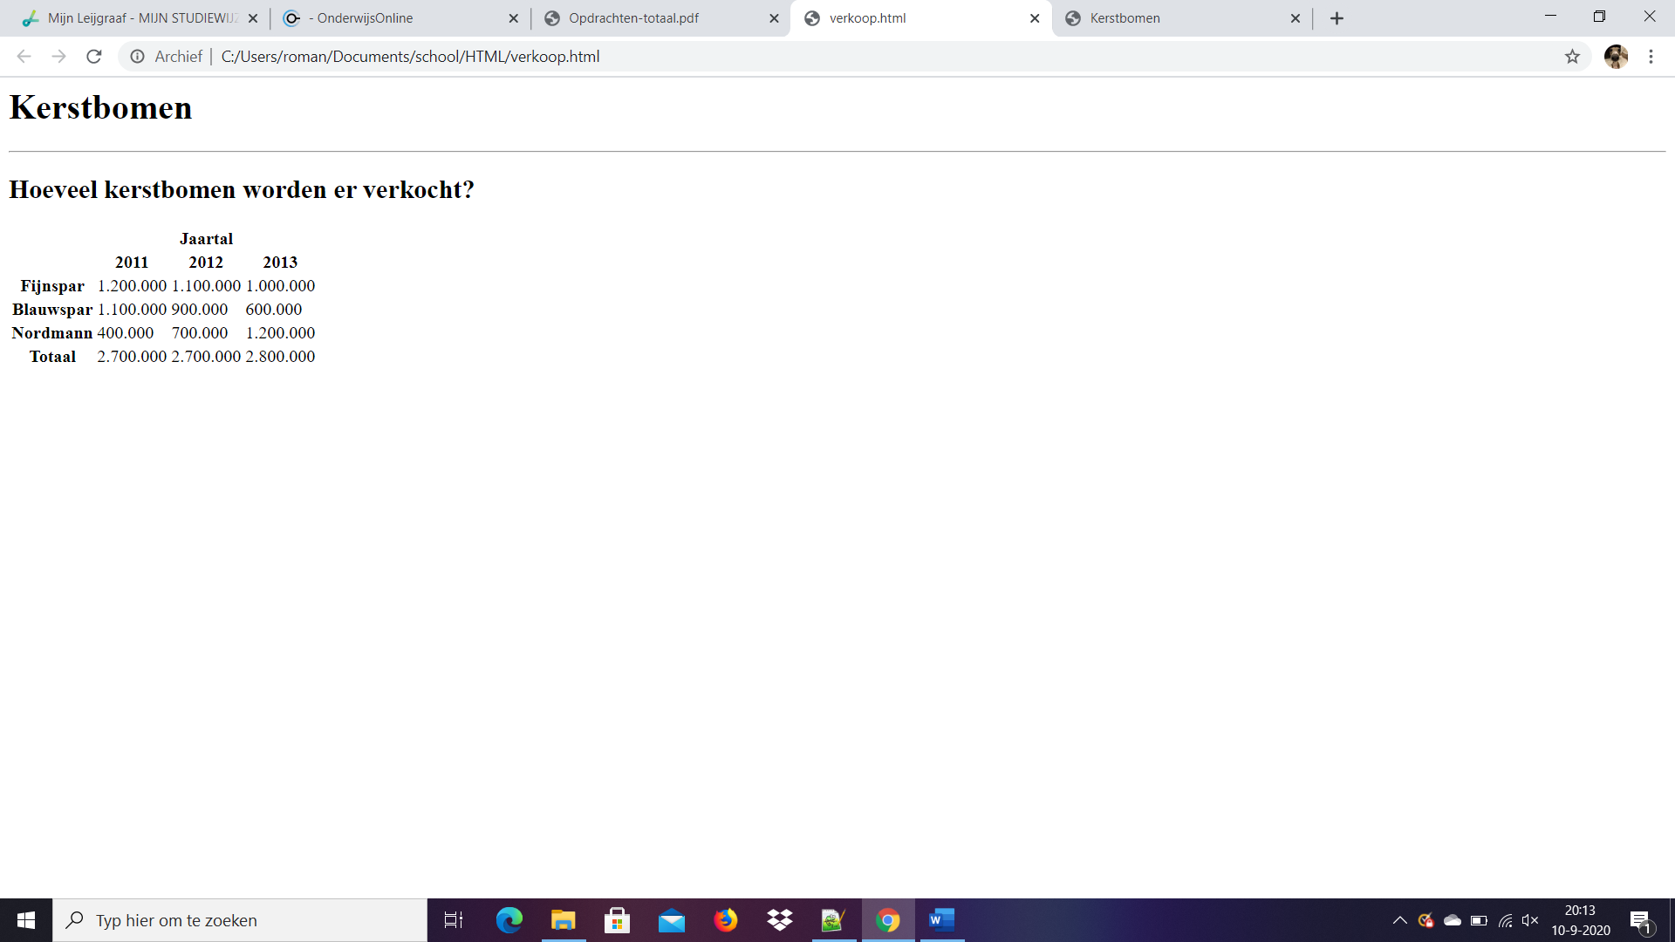

<html>

<body>

<h1>Kerstbomen</h1>

<hr />

<h2>Hoeveel kerstbomen worden er verkocht?</h2>

<table>

<tr>

<th></th>

<th></th>

<th scope="top">Jaartal</th>

</tr>

<tr>

<th></th>

<th scope="col">2011</th>

<th scope="col">2012</th>

<th scope="col">2013</th>

</tr>

<tr>

<th scope="row">Fijnspar</th>

<td>1.200.000</td>

<td>1.100.000</td>

<td>1.000.000</td>

</tr>

<tr>

<th scope="row">Blauwspar</th>

<td>1.100.000</td>

<td>900.000</td>

<td>600.000</td>

</tr>

<tr>

<th scope="row">Nordmann</th>

<td>400.000</td>

<td>700.000</td>

<td>1.200.000</td>

</tr>

<tr>

<th scope="row">Totaal</th>

<td>2.700.000</td>

<td>2.700.000</td>

<td>2.800.000</td>

</tr>

</body>

</html>

H06.2-Tabel voor layout

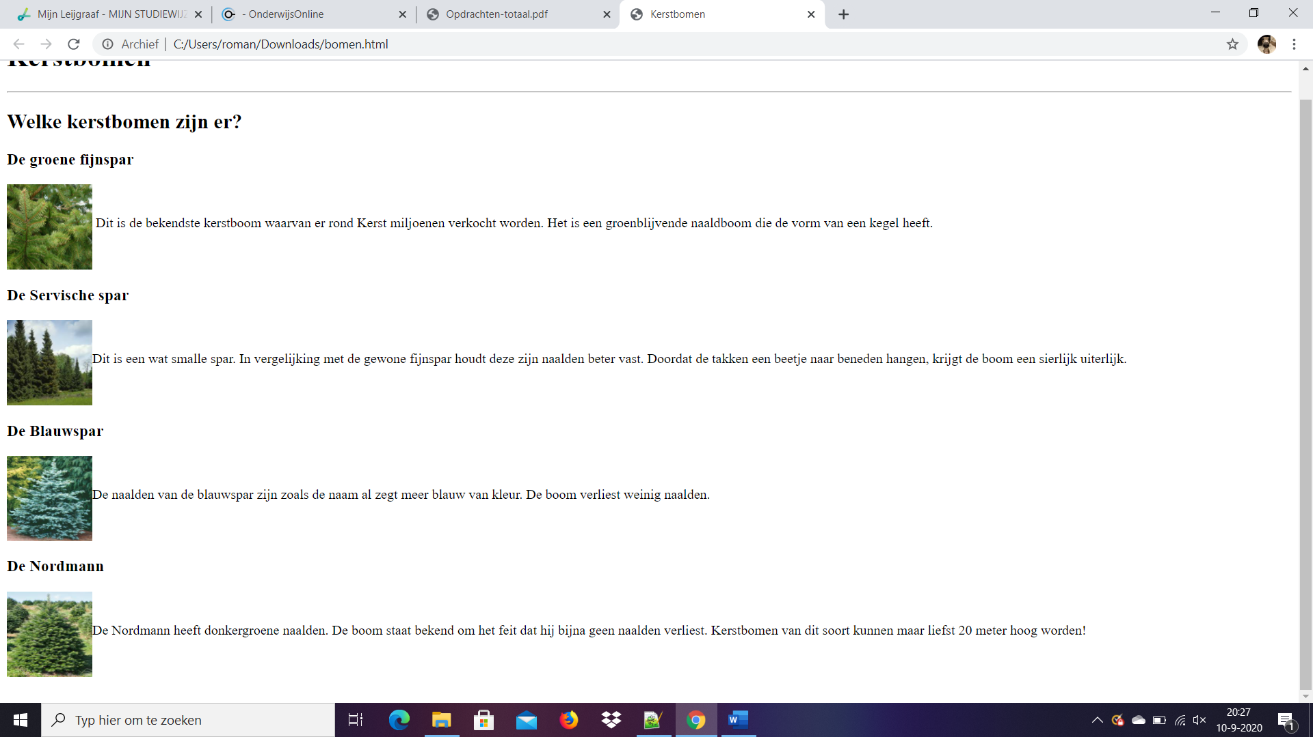

<html>

<head>

<title>Kerstbomen</title>

</head>

<body>

<h1>Kerstbomen</h1>

<hr />

<h2>Welke kerstbomen zijn er?</h2>

<p>

<table>

<h3>De groene fijnspar</h3>

<img src="Fijnspar.jpg" alt="dit is een groene fijnspar" title="fijnspar" width="100" height="100" align="middle" />

Dit is de bekendste kerstboom waarvan er rond Kerst miljoenen verkocht worden.

Het is een groenblijvende naaldboom die de vorm van een kegel heeft.

<h3>De Servische spar</h3>

<img src="servische.jpg" alt="dit is een servische spar" title="servische spar" width="100" height="100" align="middle"/>Dit is een wat smalle spar.

In vergelijking met de gewone fijnspar houdt deze zijn naalden beter vast.

Doordat de takken een beetje naar beneden hangen, krijgt de boom een sierlijk uiterlijk.

<h3>De Blauwspar</h3>

<img src="blauwspar.jpg" alt="dit is een blauwspar" title="blauwspar" width="100" height="100" align="middle" />De naalden van de blauwspar zijn zoals de naam al zegt meer blauw van kleur.

De boom verliest weinig naalden.

<h3>De Nordmann</h3>

<img src="nordmann.jpg" alt="dit is een nordmann spar" title="nordmann" width="100" height="100" align="middle" />De Nordmann heeft donkergroene naalden.

De boom staat bekend om het feit dat hij bijna geen naalden verliest.

Kerstbomen van dit soort kunnen maar liefst 20 meter hoog worden!

</p>

</body>

</html>

H07.1-Formulier

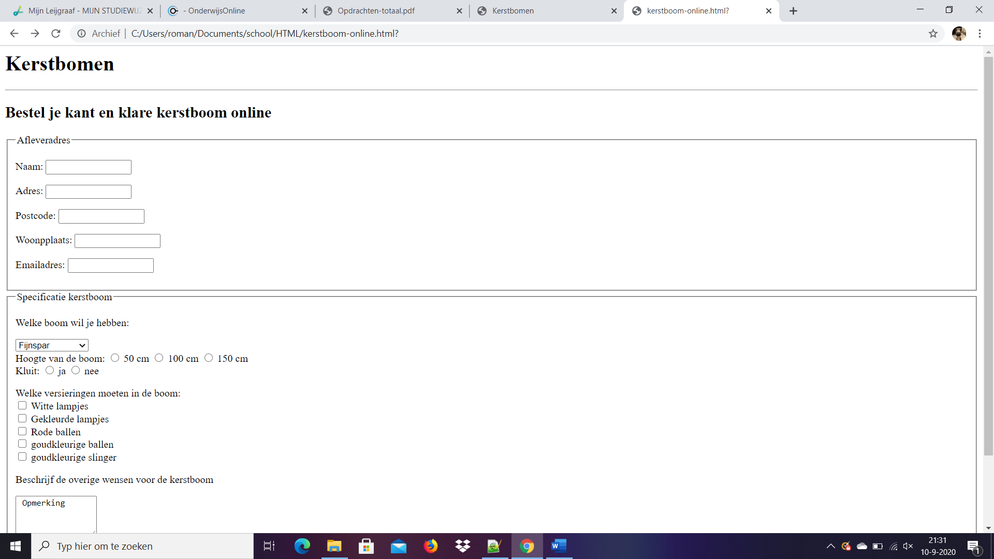

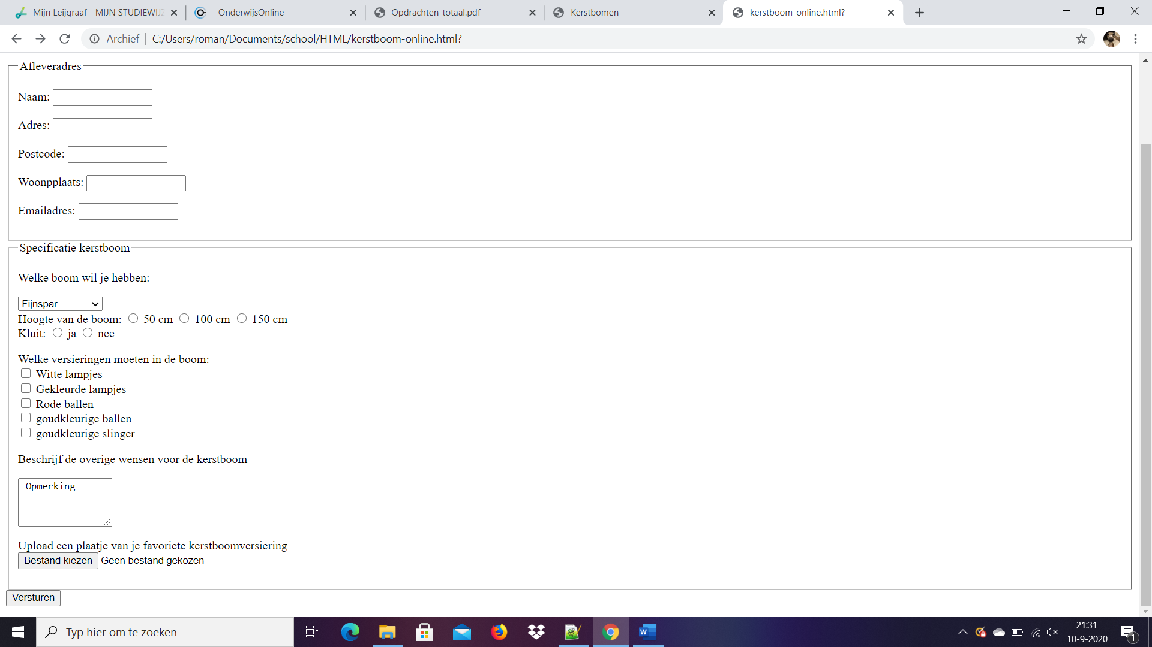

<html>

<body>

<h1>Kerstbomen</h1>

<hr />

<h2>Bestel je kant en klare kerstboom online</h2>

<fieldset>

<legend>Afleveradres</legend>

<form action="file:///C:/Users/roman/Documents/school/HTML/kerstboom-online.html">

<p>Naam:

<input type="text" name="username" size="15"

maxlegth="30" />

</p>

<p>Adres:

<input type="text" name="username" size="15"

maxlegth="30" />

</p>

<p>Postcode:

<input type="text" name="username" size="15"

maxlegth="30" />

</p>

<p>Woonpplaats:

<input type="text" name="username" size="15"

maxlegth="30" />

</p>

<p>Emailadres:

<input type="text" name="username" size="15"

maxlegth="30" />

</p>

</form>

</fieldset>

<fieldset>

<legend>Specificatie kerstboom</legend

<form action="file:///C:/Users/roman/Documents/school/HTML/kerstboom-online.html">

<p>Welke boom wil je hebben:</p>

<select name="bomen">

<option value="Fijnspar">Fijnspar</option>

<option value="Servische spar">Servische spar</option>

<option value="Blauwspar">Blauwspar</option>

<option value="Nordmann">Nordmann</option>

</select>

<br />

Hoogte van de boom:

<input id="50 cm" type="radio" name="hoogte van de boom:"

value="50">

<label for="50 cm">50 cm</label>

<input id="100 cm" type="radio" name="hoogte van de boom:"

value="100">

<label for="100 cm">100 cm</label>

<input id="150 cm" type="radio" name="hoogte van de boom:"

value="150">

<label for="150 cm">150 cm</label>

<form=file:///C:/Users/roman/Documents/school/HTML/kerstboom- online.html>

Kluit:

<input id="ja" type="radio" name="hoogte van de boom:"

value="ja">

<label for="ja">ja</label>

<input id="nee" type="radio" name="hoogte van de boom:"

value="nee">

<label for="nee">nee</label>

</form>

<form action="file:///C:/Users/roman/Documents/school/HTML/kerstboom-online.html">

<p>Welke versieringen moeten in de boom:

<br />

<input type="checkbox" name="lampjes"

value="witte lampjes" /> Witte lampjes

<br />

<input type="checkbox" name="lampjes"

value="Gekleurde lampjes" /> Gekleurde lampjes

<br />

<input type="checkbox" name="lampjes"

value="Rode ballen" /> Rode ballen

<br />

<input type="checkbox" name="lampjes"

value="Goudkleurige ballen" /> goudkleurige ballen

<br />

<input type="checkbox" name="lampjes"

value="goudkleurige slinger" /> goudkleurige slinger

</p>

</form>

<form action="file:///C:/Users/roman/Documents/school/HTML/kerstboom-online.html">

<p>Beschrijf de overige wensen voor de kerstboom</p>

<textarea name="comments" cols="15" rows="4"> Opmerking</textarea>

</form>

Upload een plaatje van je favoriete kerstboomversiering

<form action="file:///C:/Users/roman/Documents/school/HTML/kerstboom-online.html">

<input type="file" name="wensen-kerstboom" />

</form>

</fieldset>

<form action="file:///C:/Users/roman/Documents/school/HTML/bestellinggereed.html">

<input type="submit" value="Versturen" />

</form>

</body>

</html>

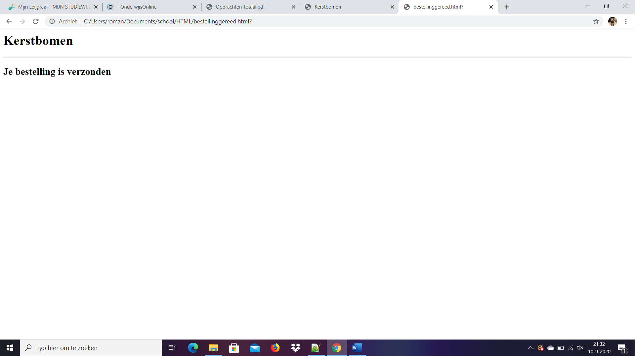

<html>

<body>

<h1>Kerstbomen</h1>

<hr />

<h2>Je bestelling is verzonden</h2>

</body>

</html>

H08.1-Dierenasiel

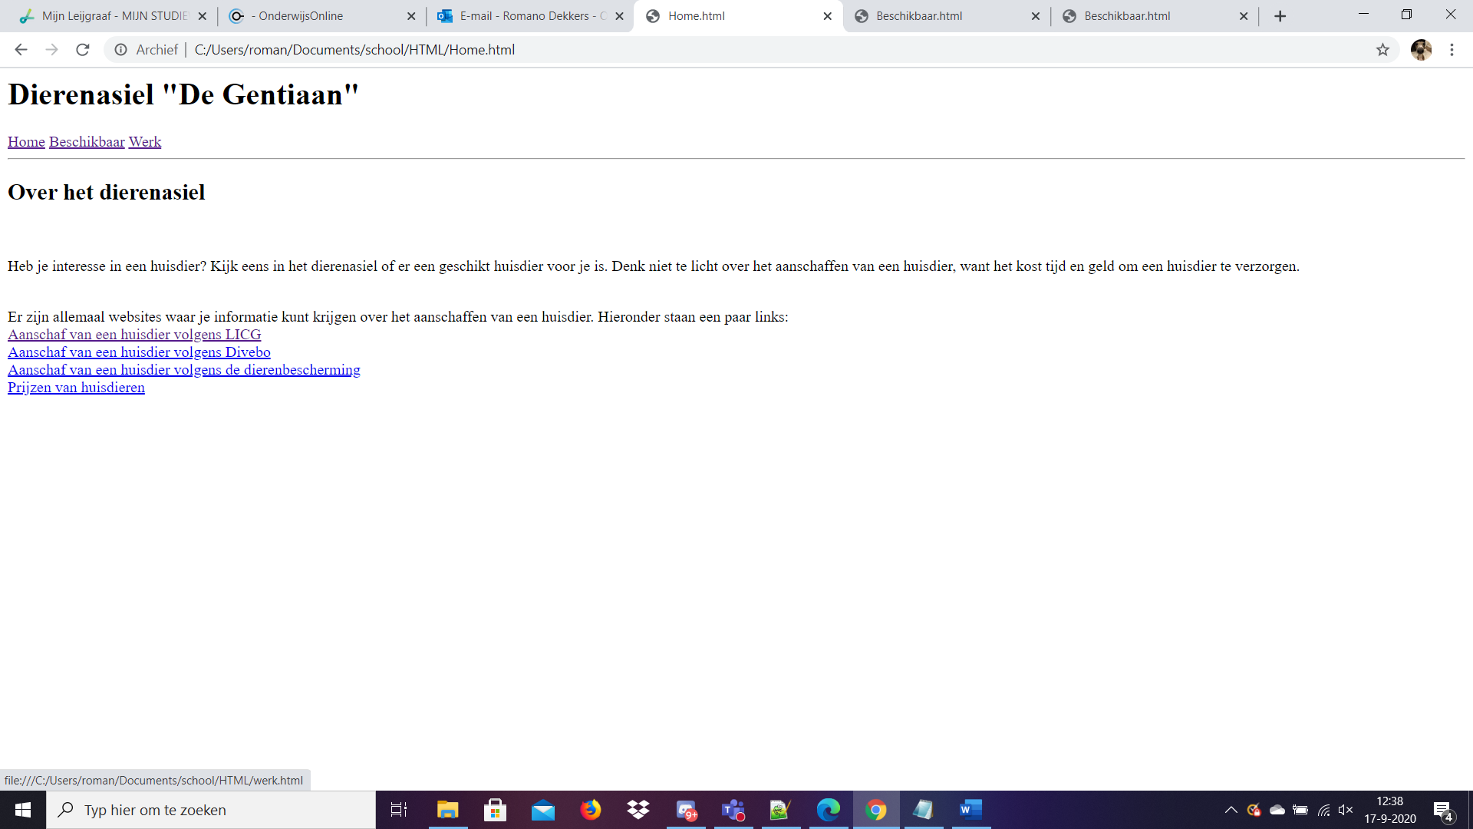

<html>

<body>

<h1>Dierenasiel "De Gentiaan"</h1>

<a href="file:///C:/Users/roman/Documents/school/HTML/Home.html">

Home</a>

<a href="file:///C:/Users/roman/Documents/school/HTML/Beschikbaar.html">

Beschikbaar</a>

<a href="file:///C:/Users/roman/Documents/school/HTML/werk.html">

Werk</a>

<hr/>

<h2>Over het dierenasiel</h2>

<br/>

<p>Heb je interesse in een huisdier? Kijk eens in het dierenasiel of er een geschikt huisdier voor je is.

Denk niet te licht over het aanschaffen van een huisdier, want het kost tijd en geld om een huisdier te verzorgen.</p>

<br/>

Er zijn allemaal websites waar je informatie kunt krijgen over het aanschaffen van een huisdier. Hieronder staan een paar links:</br>

<a href="http://www.licg.nl/z6/praktisch/aanschaf/aanschaf/het-aanschaffen-van-een-huisdier.html" target="blank_">Aanschaf van een huisdier volgens LICG</a></br>

<a href="http://www.dibevo.nl/consument/huisdier-aanschaffen/" target="blank_">Aanschaf van een huisdier volgens Divebo</a></br>

<a href="http://www.dierenbescherming.nl/de-aanschaf-van-een-hond" target="blank_">Aanschaf van een huisdier volgens de dierenbescherming</a></br>

<a href="http://www.huisdierenprijzen.nl/ Prijzen van huisdieren" target="blank_">Prijzen van huisdieren</a></br>

</body>

</html>

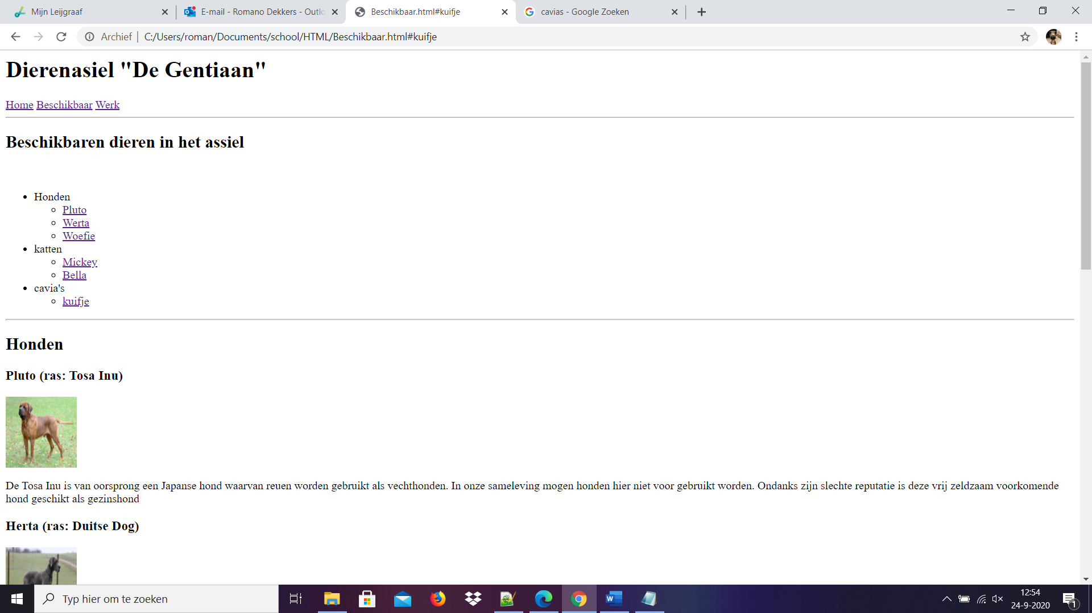

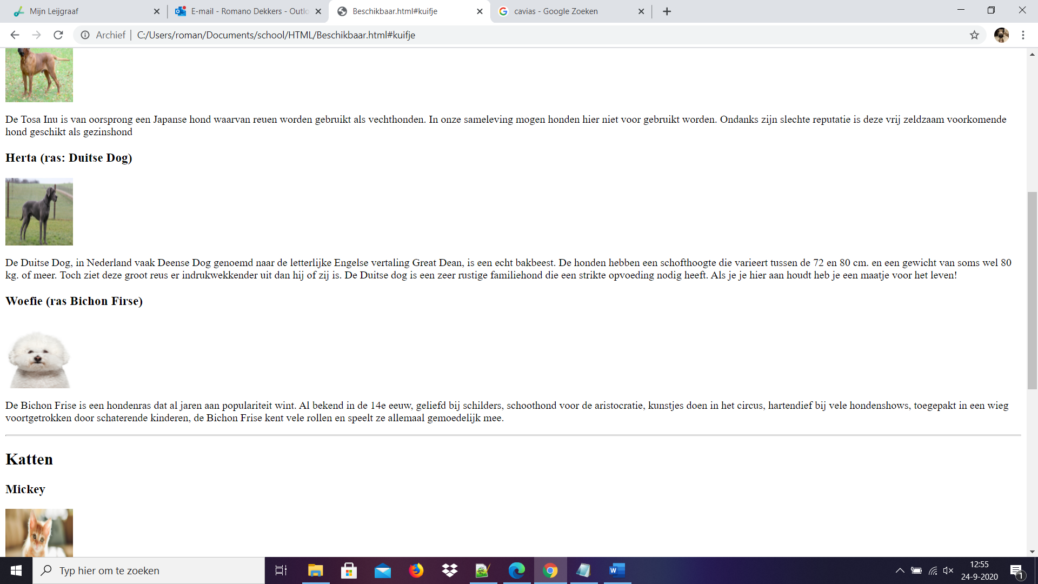

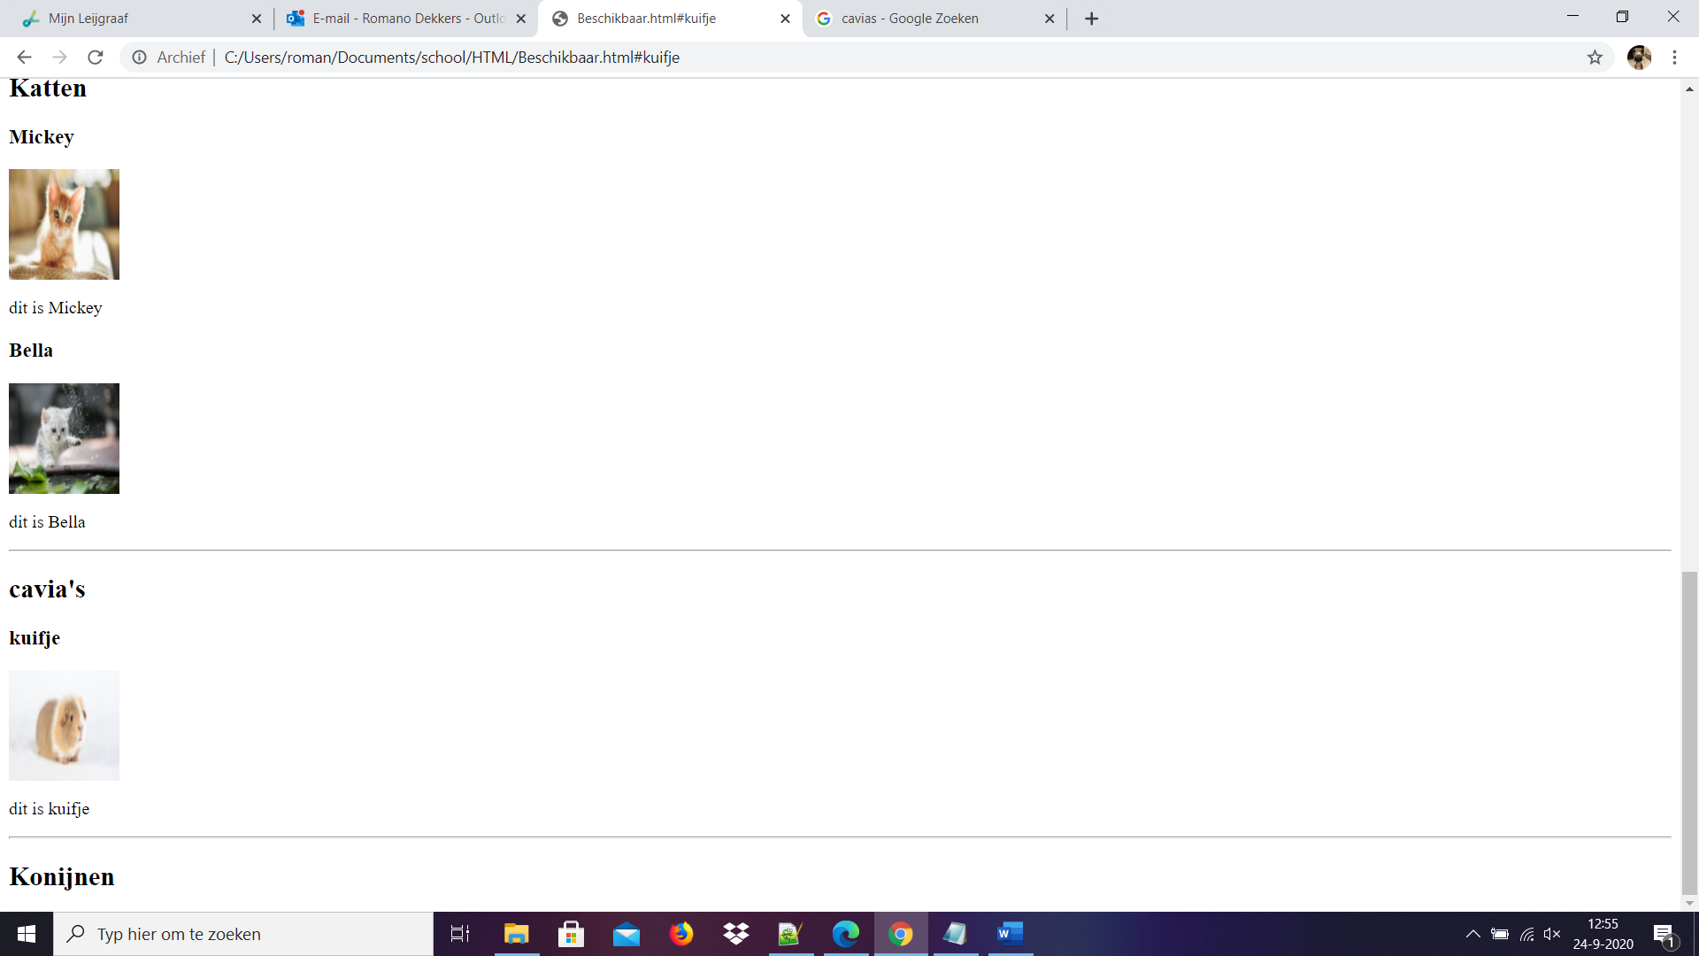

<html>

<body>

<h1>Dierenasiel "De Gentiaan"</h1>

<a href="file:///C:/Users/roman/Documents/school/HTML/Home.html">

Home</a>

<a href="file:///C:/Users/roman/Documents/school/HTML/Beschikbaar.html">

Beschikbaar</a>

<a href="file:///C:/Users/roman/Documents/school/HTML/werk.html">

Werk</a>

<hr/>

<h2>Beschikbaren dieren in het assiel</h2>

<br />

<ul>

<li>Honden</li>

<ul>

<li><a href="#pluto (ras: Tosa Inu)">Pluto</a></li>

<li><a href="#Herta (ras: Duitse dog)">Werta</a></li>

<li><a href="#woefie (ras: Bichon Frise)">Woefie</a></li>

</ul>

<li>katten</li>

<ul>

<li><a href="#kat1">Mickey</a></li>

<li><a href="#kat2">Bella</a></li>

</ul>

<li>cavia's</li>

<ul>

<li><a href="#kuifje">kuifje</a></li>

</ul>

</ul>

<hr />

<h2>Honden</h2>

<h3 id="pluto (ras: Tosa Inu)"> Pluto (ras: Tosa Inu)</h3>

<img src="inu.jpg" alt="inu hond" width="100" height="100" />

<p>De Tosa Inu is van oorsprong een Japanse hond waarvan reuen worden gebruikt als vechthonden. In onze sameleving mogen honden hier niet voor gebruikt worden. Ondanks zijn slechte reputatie is deze vrij zeldzaam voorkomende hond geschikt als gezinshond</p>

<h3 id="Herta (ras: Duitse dog)">Herta (ras: Duitse Dog)</h3>

<img src="dog.jpg" alt="duitse dog" width="100" height="100" />

<p>De Duitse Dog, in Nederland vaak Deense Dog genoemd naar de letterlijke Engelse vertaling Great Dean, is een echt bakbeest. De honden hebben een schofthoogte die varieert tussen de 72 en 80 cm. en een gewicht van soms wel 80 kg. of meer. Toch ziet deze groot reus er indrukwekkender uit dan hij of zij is. De Duitse dog is een zeer rustige familiehond die een strikte opvoeding nodig heeft. Als je je hier aan houdt heb je een maatje voor het leven!</p>

<h3 id="woefie (ras: Bichon Frise)">Woefie (ras Bichon Firse)</h3>

<img src="frise.jpg" alt="frise" width="100" height="100" />

<p>De Bichon Frise is een hondenras dat al jaren aan populariteit wint. Al bekend in de 14e eeuw, geliefd bij schilders, schoothond voor de aristocratie, kunstjes doen in het circus, hartendief bij vele hondenshows, toegepakt in een wieg voortgetrokken door schaterende kinderen, de Bichon Frise kent vele rollen en speelt ze allemaal gemoedelijk mee.</p>

<hr />

<h2>Katten</h2>

<h3 id="kat1">Mickey</h3>

<img src="mickey.jpg" alt="kat" width="100" height="100" />

<p>dit is Mickey</p>

<h3 id="kat2">Bella</h3>

<img src="bella.jpg" alt="bella" width="100" height="100" />

<p>dit is Bella</p>

<hr />

<h2>cavia's</h2>

<h3 id="kuifje">kuifje</h3>

<img src="cavia.jpg" alt="cavia" width="100" height="100" />

<p>dit is kuifje</p>

<hr />

<h2>Konijnen<h2>

</body>

</html>

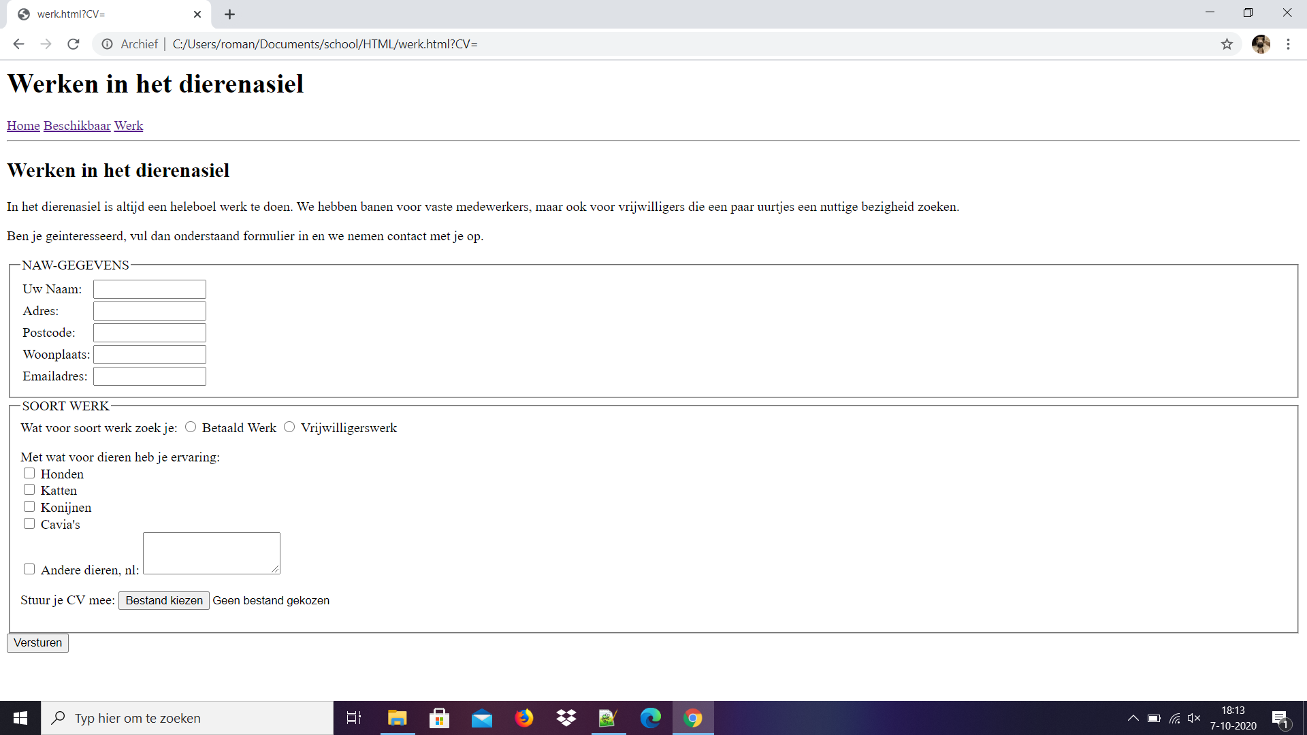

<html>

<body>

<h1>Werken in het dierenasiel</h2>

<a href="file:///C:/Users/roman/Documents/school/HTML/Home.html">

Home</a>

<a href="file:///C:/Users/roman/Documents/school/HTML/Beschikbaar.html">

Beschikbaar</a>

<a href="file:///C:/Users/roman/Documents/school/HTML/werk.html">

Werk</a>

<hr/>

</body>

<h2>Werken in het dierenasiel</h2>

<p>In het dierenasiel is altijd een heleboel werk te doen. We hebben banen voor vaste medewerkers, maar ook voor vrijwilligers die een paar uurtjes een nuttige bezigheid zoeken.</p>

<p>Ben je geinteresseerd, vul dan onderstaand formulier in en we nemen contact met je op.</p>

<fieldset>

<legend>NAW-GEGEVENS</legend>

<table>

<tr>

<td>Uw Naam:</td>

<td><input type="text" name="username" size="15"/></td>

</tr>

<tr>

<td>Adres:</td>

<td><input type="text" name="username" size="15"/></td>

</tr>

<tr>

<td>Postcode:</td>

<td><input type="text" name="username" size="15"/></td>

</tr>

<tr>

<td>Woonplaats:</td>

<td><input type="text" name="username" size="15"/></td>

</tr>

<tr>

<td>Emailadres:</td>

<td><input type="text" name="username" size="15"/></td>

</tr>

</table>

</fieldset>

<fieldset>

<legend>SOORT WERK</legend>

<form action="file:///C:/Users/roman/Documents/school/HTML/werk.html">

Wat voor soort werk zoek je:

<input type="radio" name="werk" value="Betaald Werk" /> Betaald Werk

<input type="radio" name="werk" value="Vrijwilligerswerk" /> Vrijwilligerswerk

</form>

<form action="file:///C:/Users/roman/Documents/school/HTML/werk.html">

Met wat voor dieren heb je ervaring:

</br>

<input type="checkbox" name="Honden" /> Honden

</br>

<input type="checkbox" name="Katten" /> Katten

</br>

<input type="checkbox" name="Konijnen" /> Konijnen

</br>

<input type="checkbox" name="Cavia's" /> Cavia's

</br>

<input type="checkbox" name="andere dieren" /> Andere dieren, nl: <textarea name="comments" cols="20" rows="3"></textarea>

</form>

<form action="file:///C:/Users/roman/Documents/school/HTML/werk.html">

Stuur je CV mee:

<input type="file" name="CV" />

</fieldset>

<input type="submit" value="Versturen" />

</body>

</html>

H08.2-Valideren dierenasiel

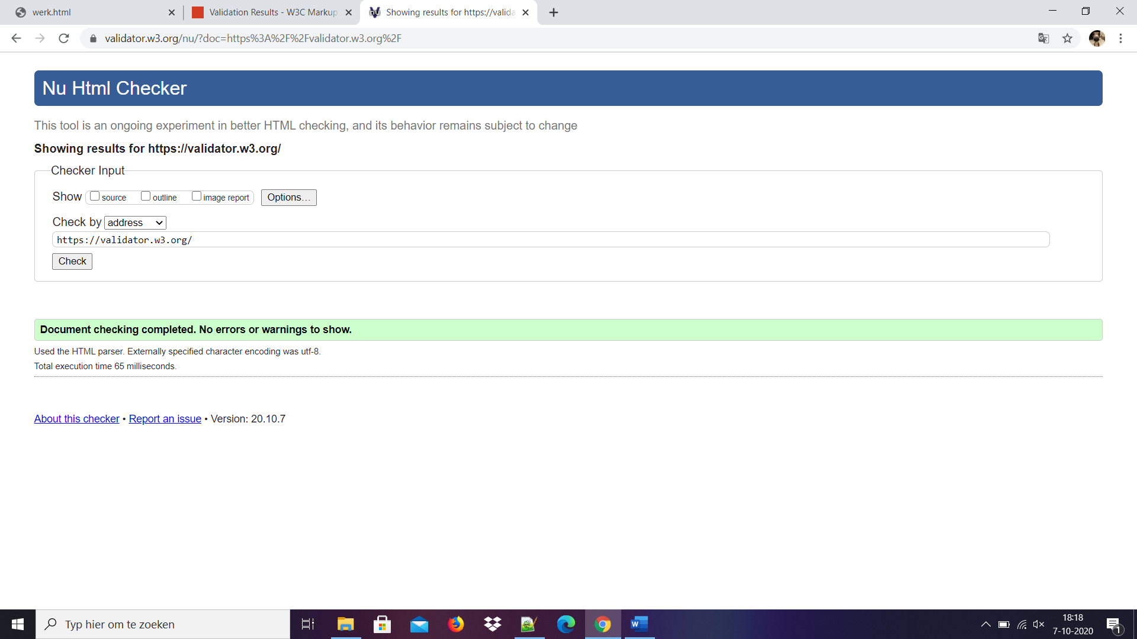

H11

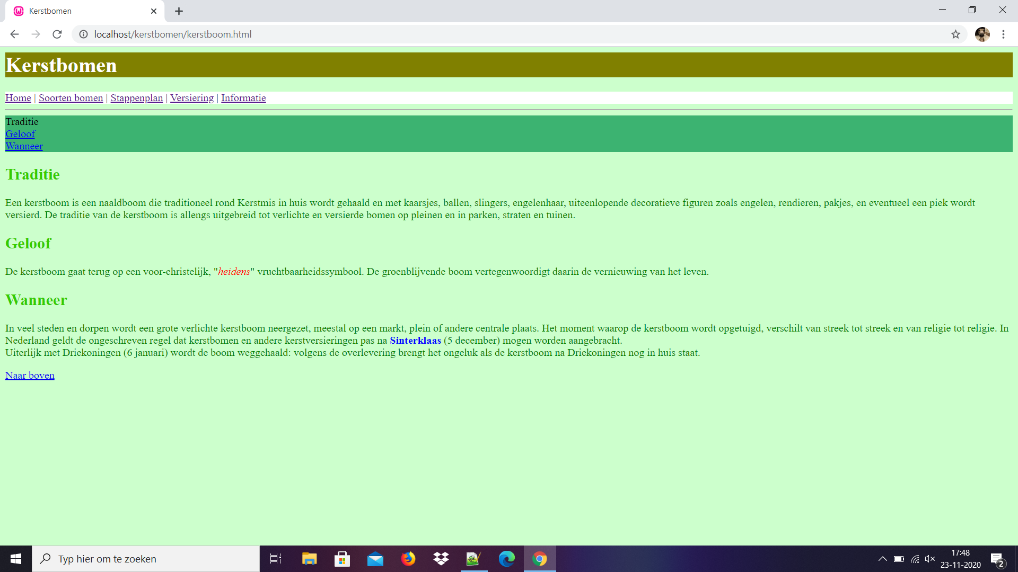

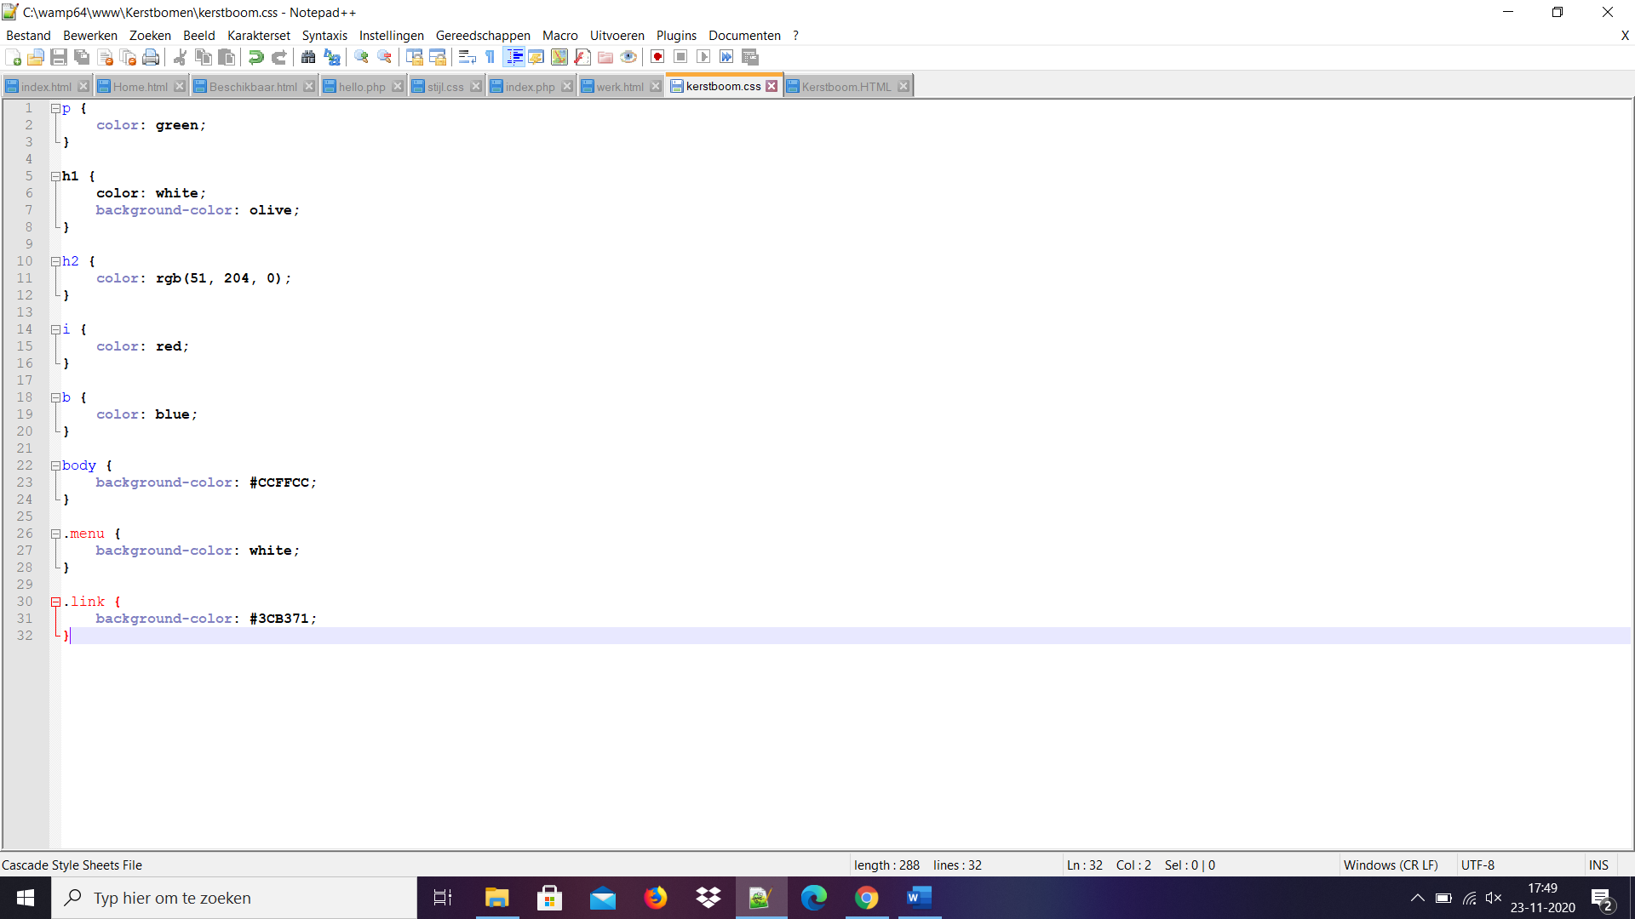



H12.1

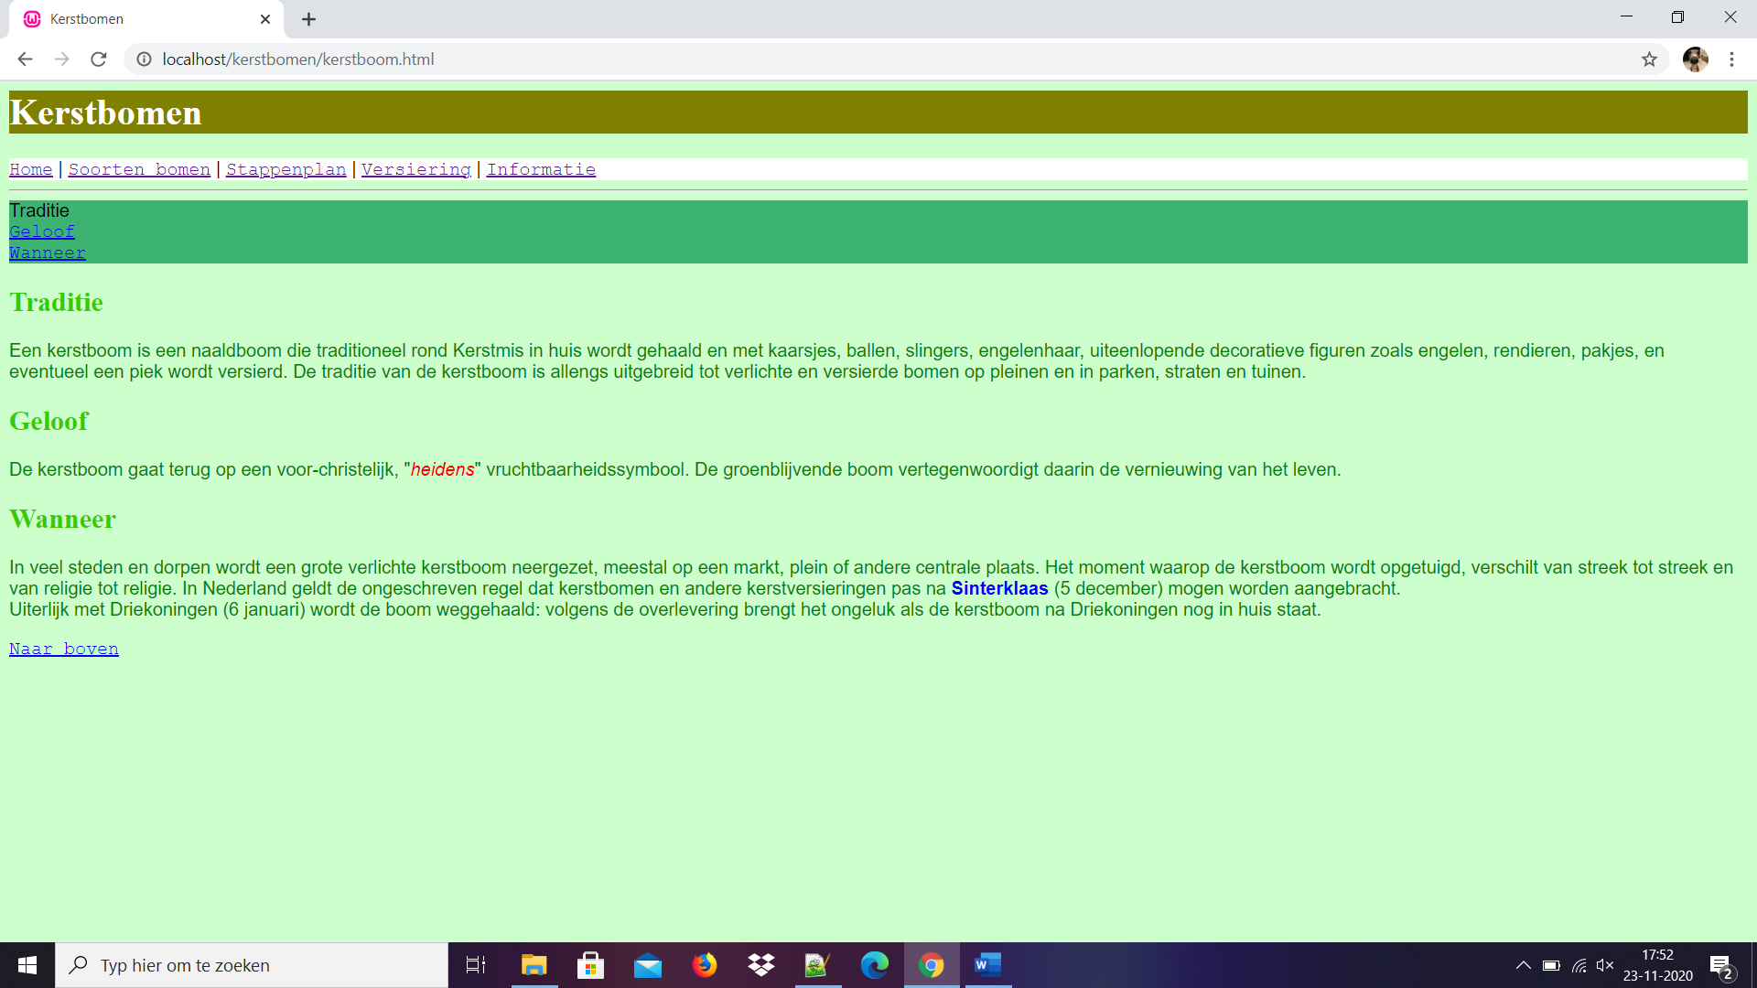

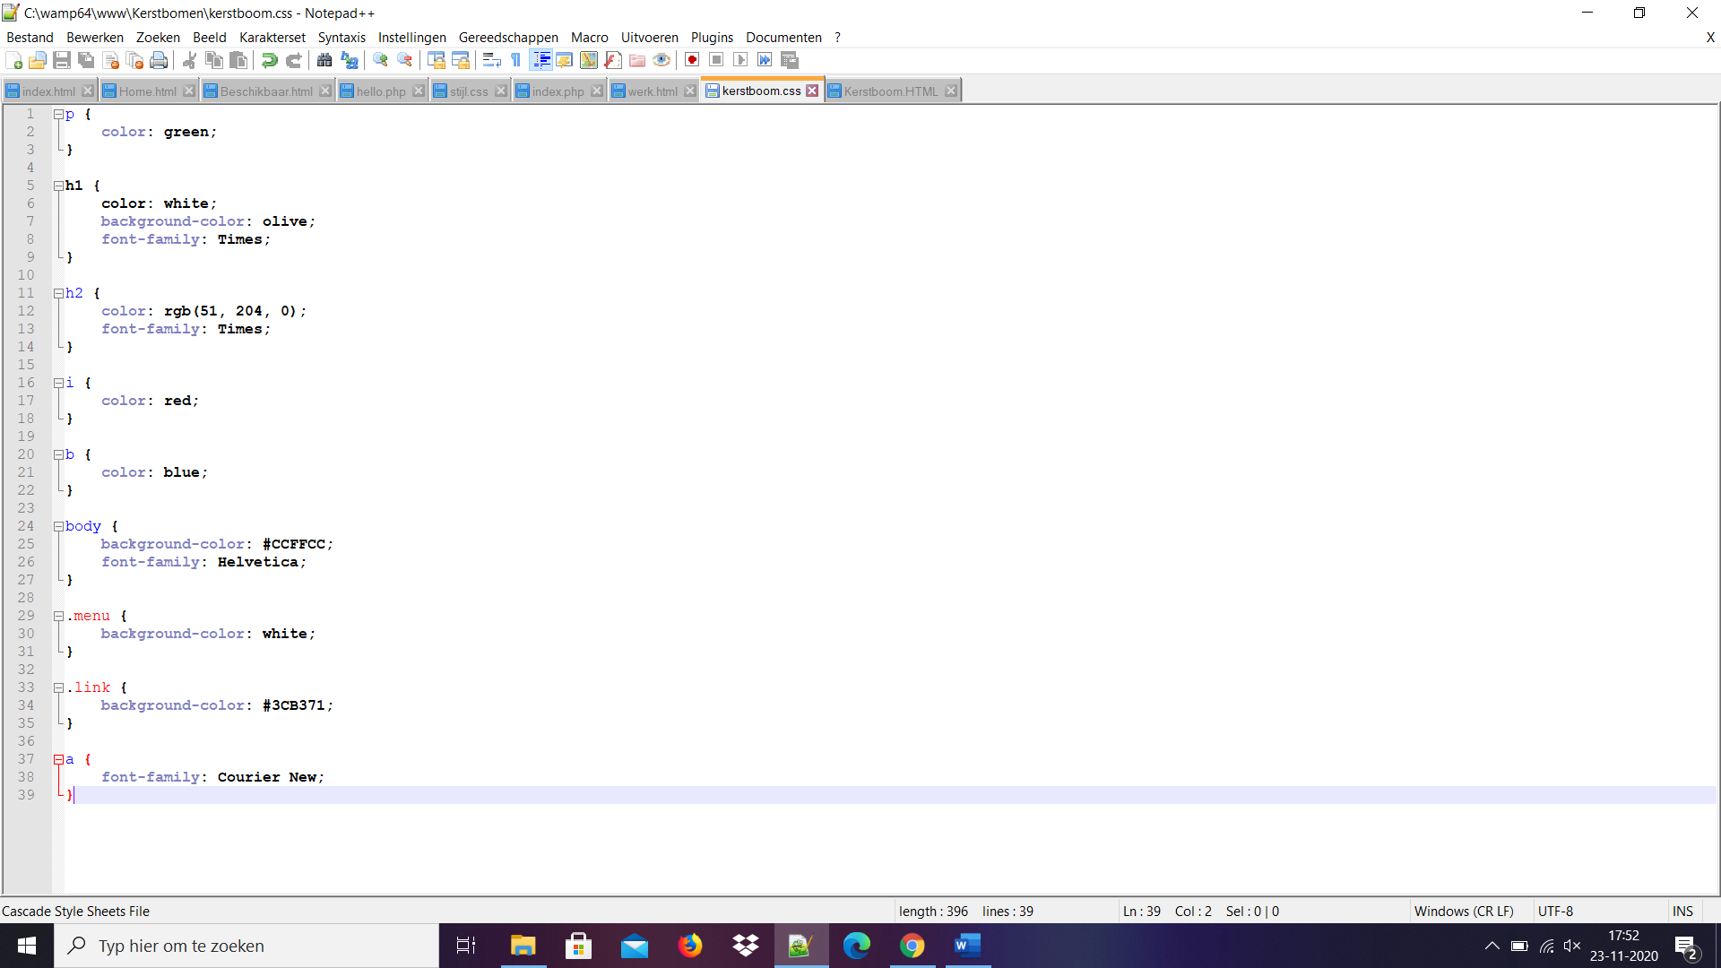

H12.2

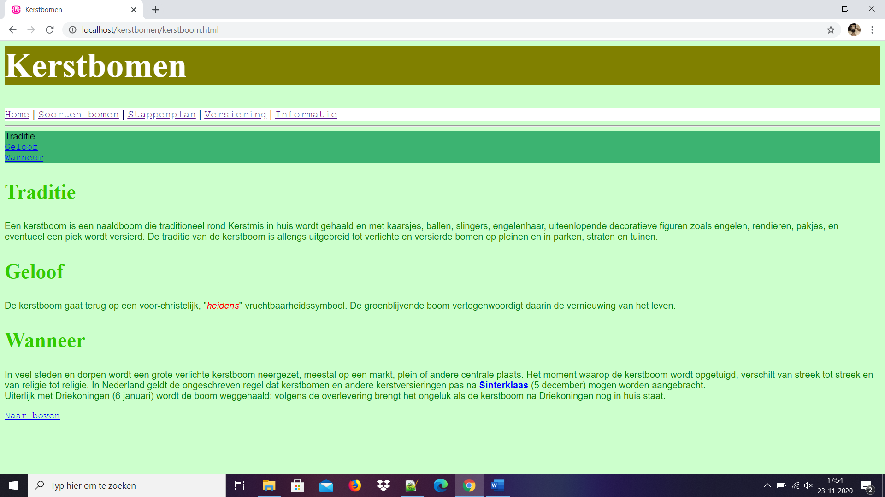

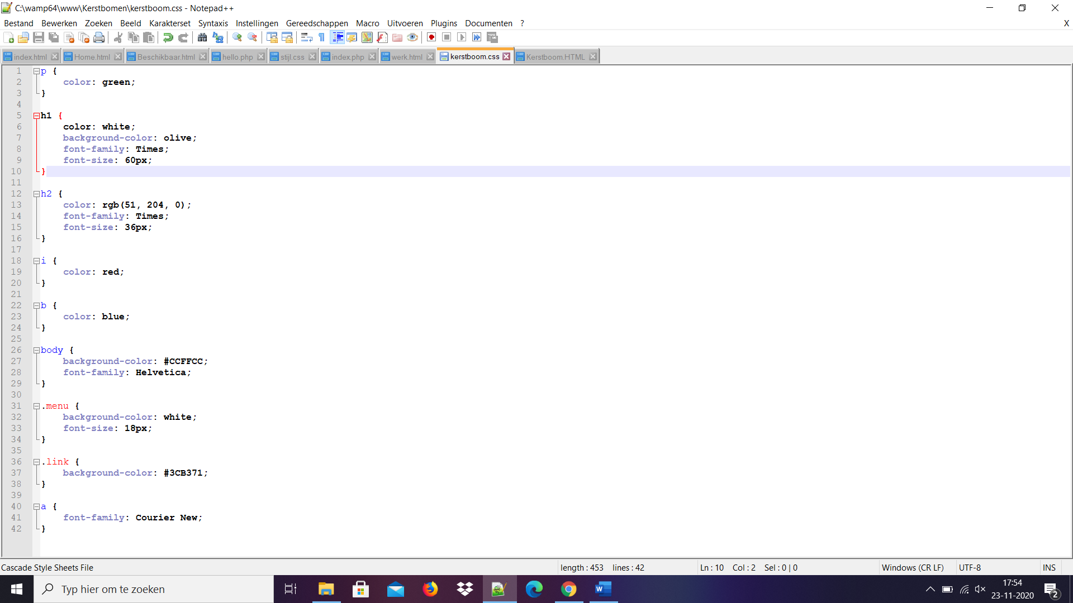

H12.3

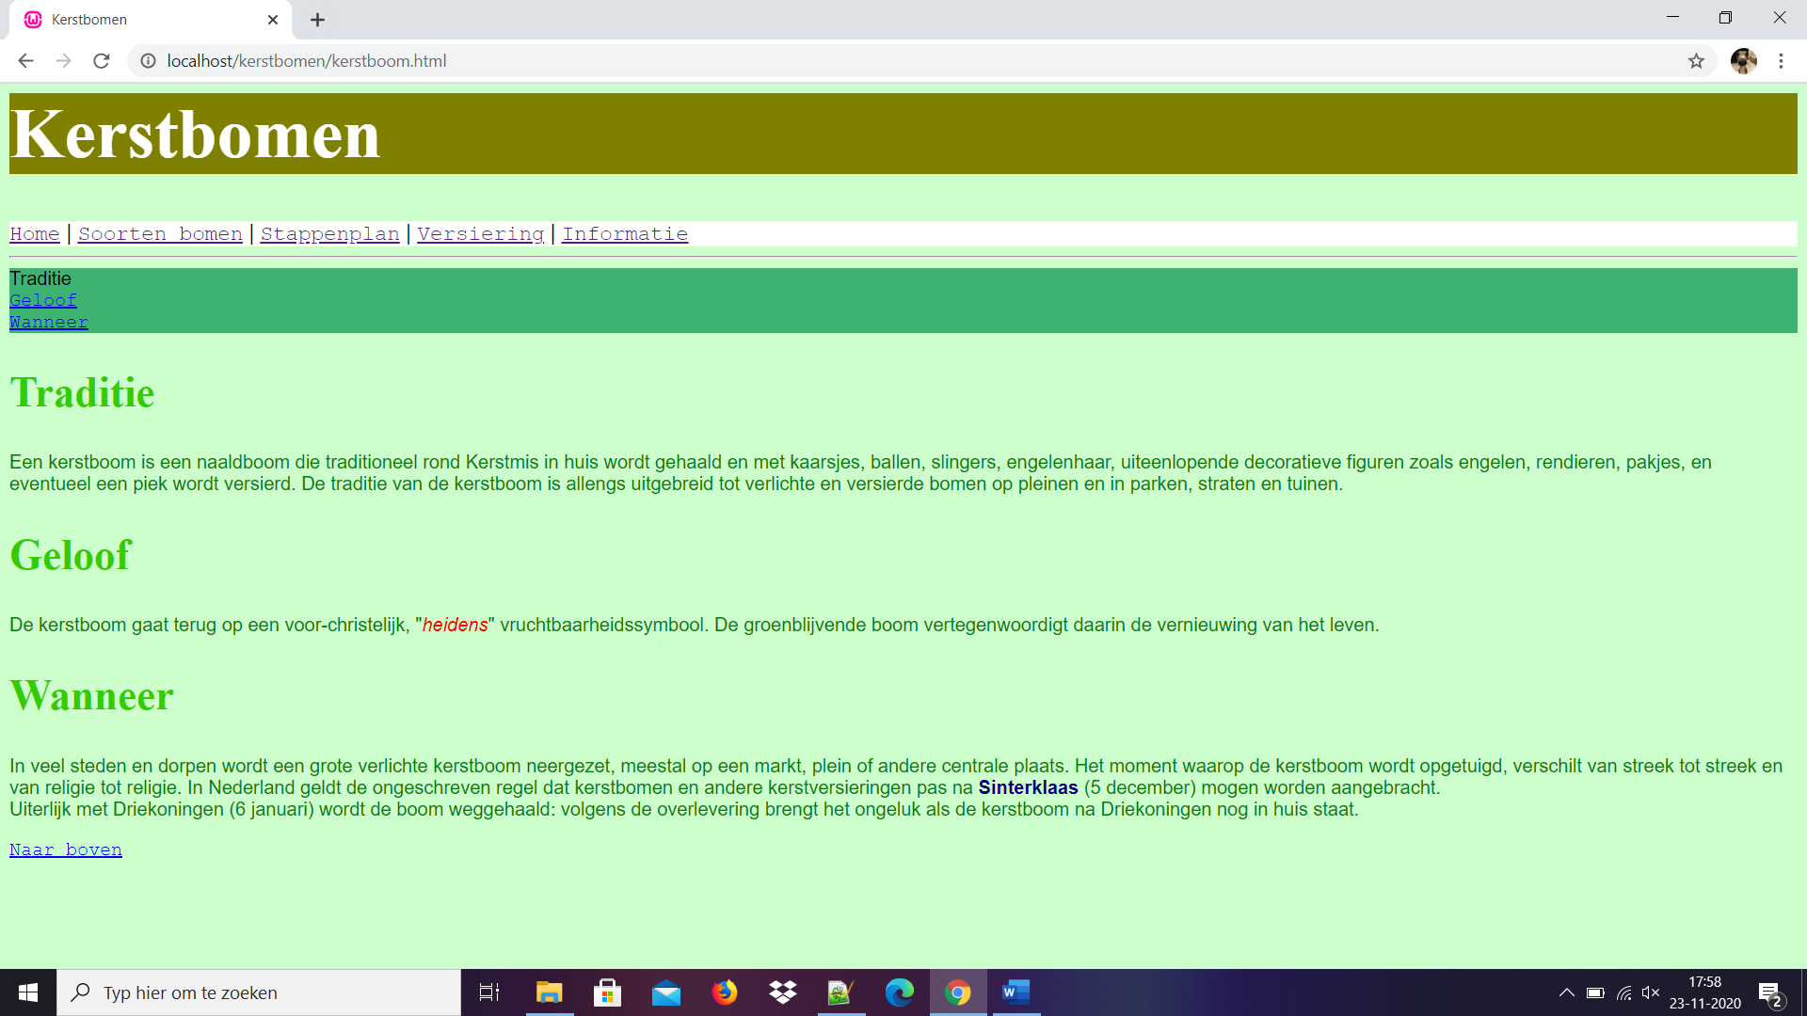

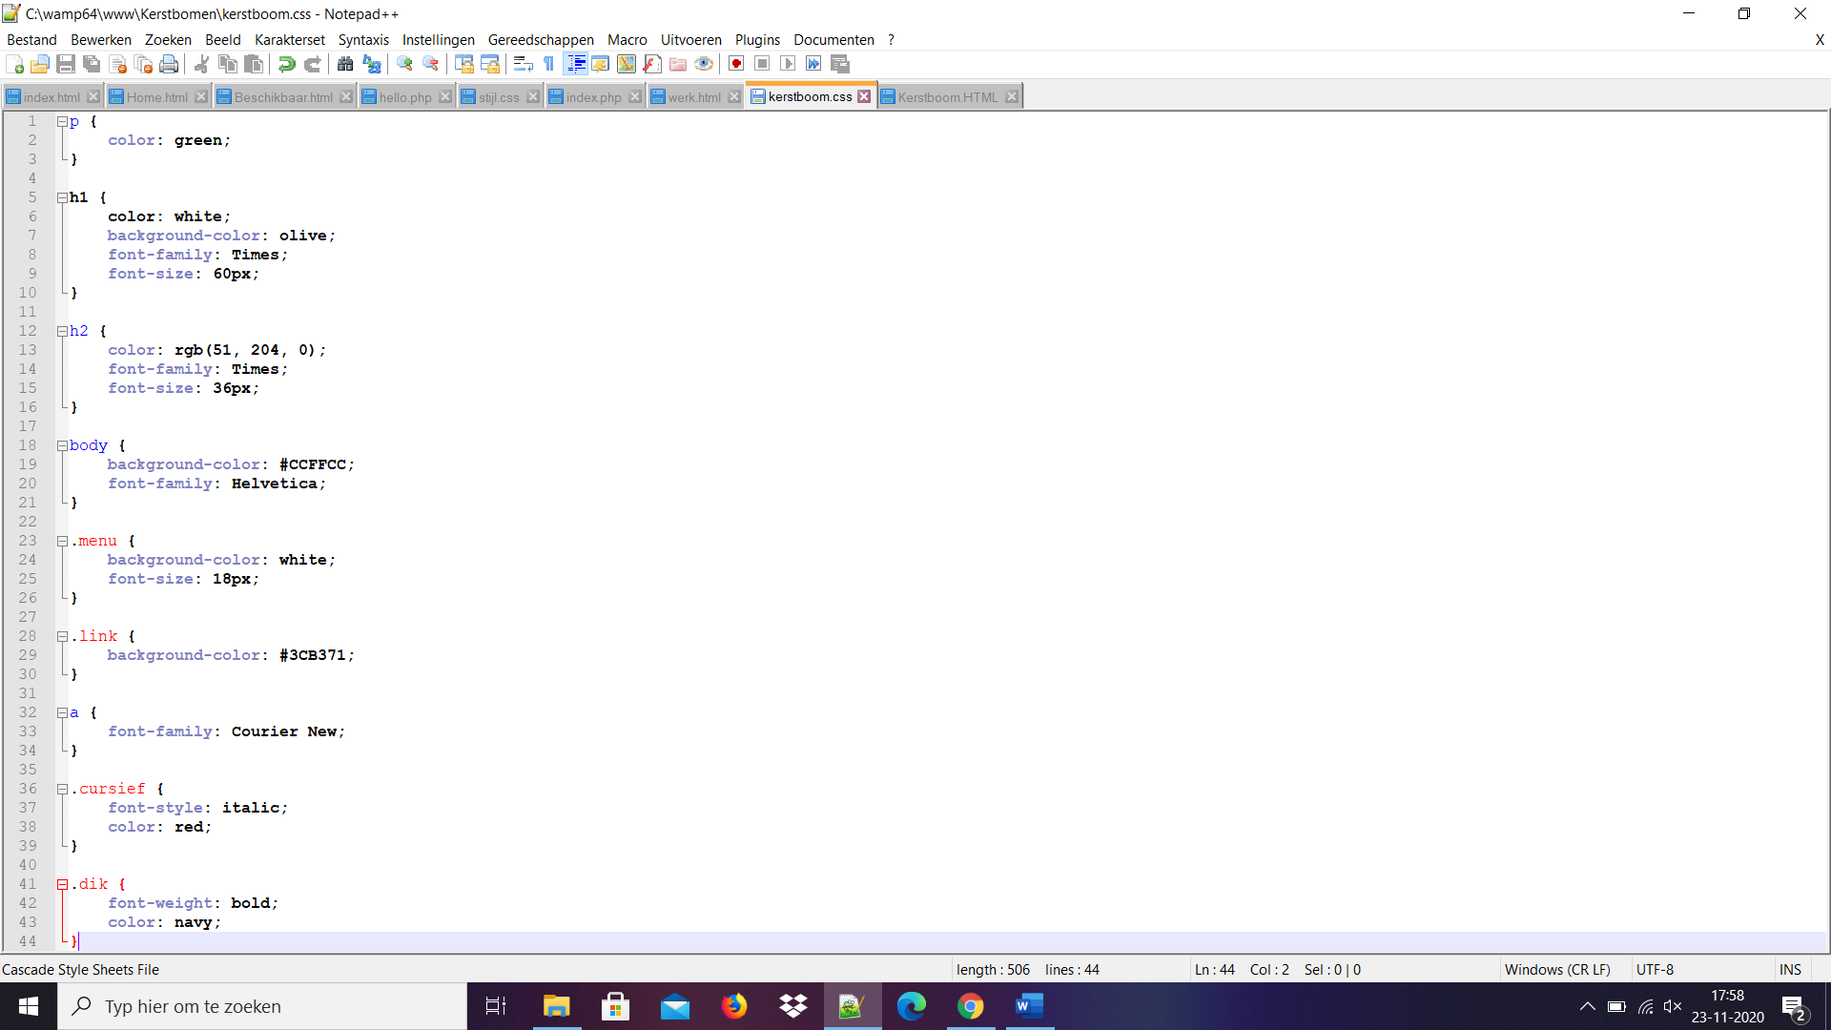

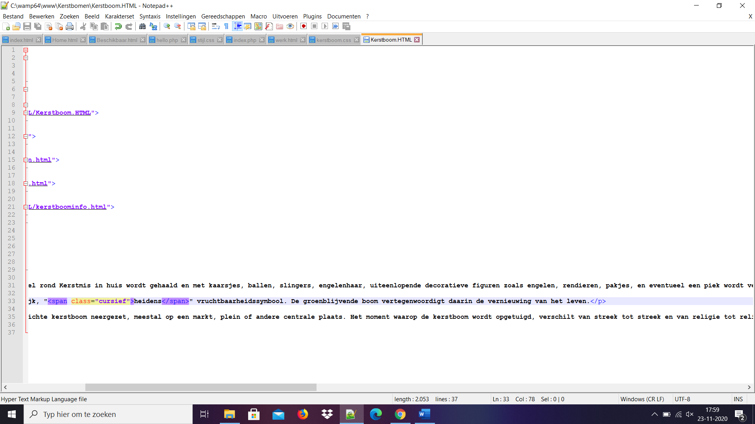

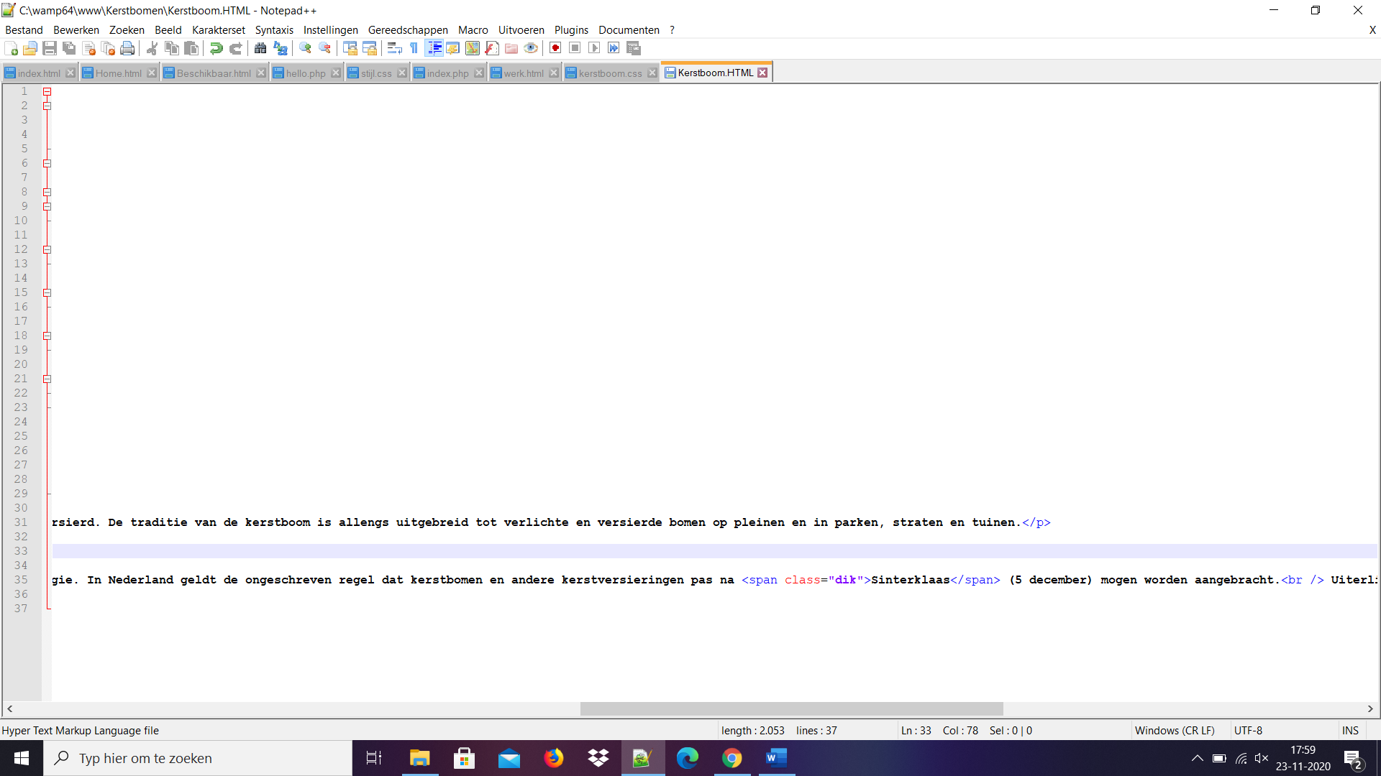

H12.4

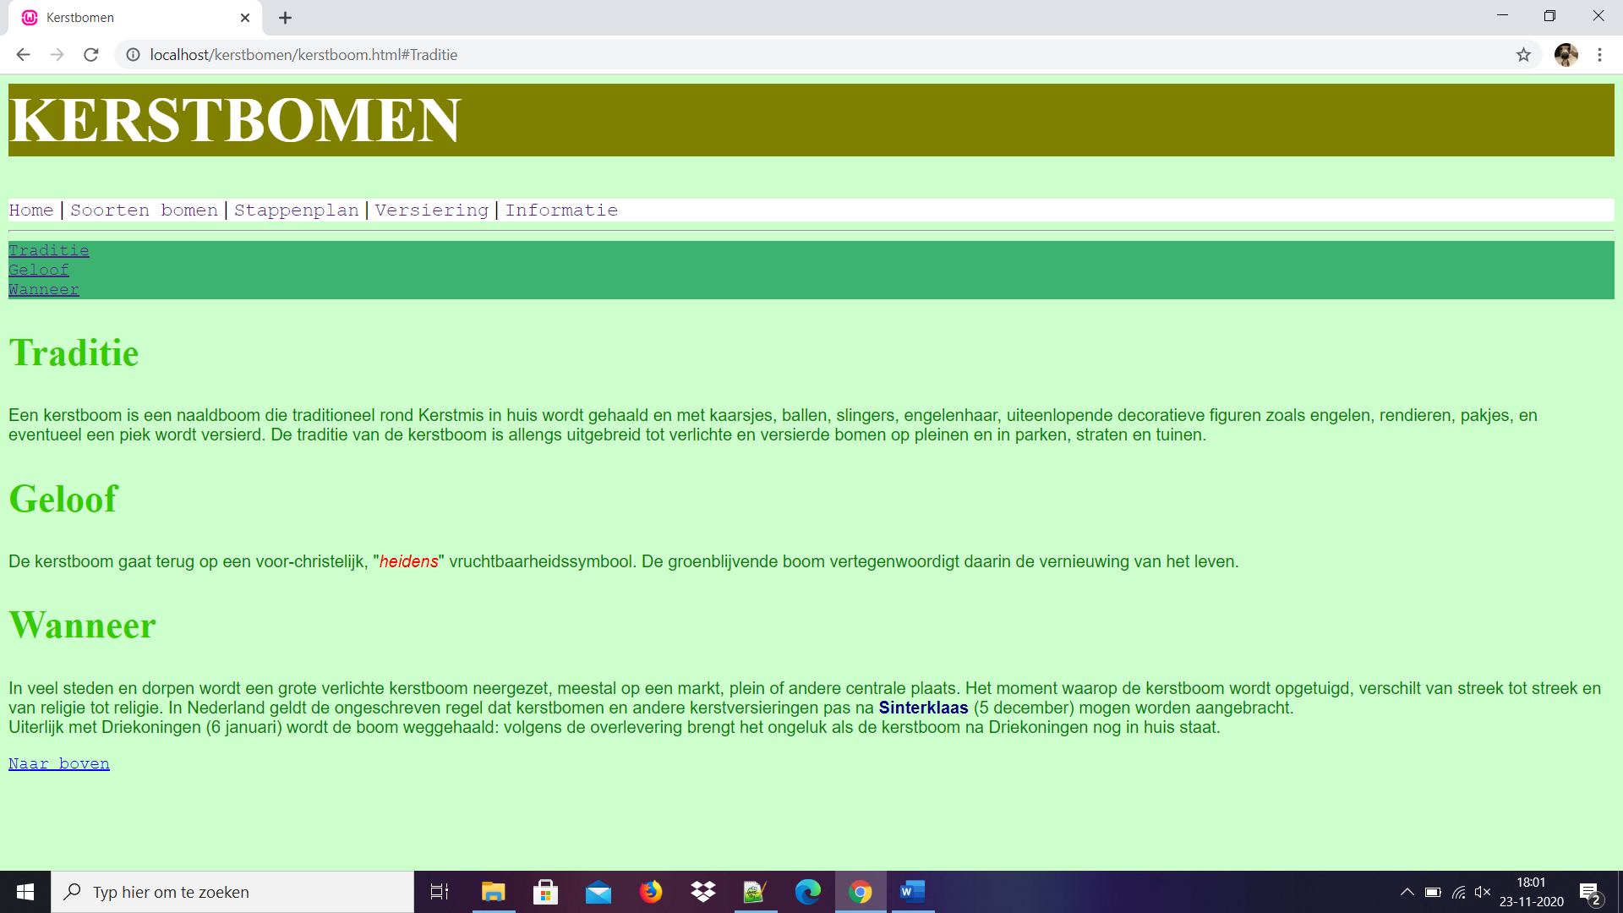

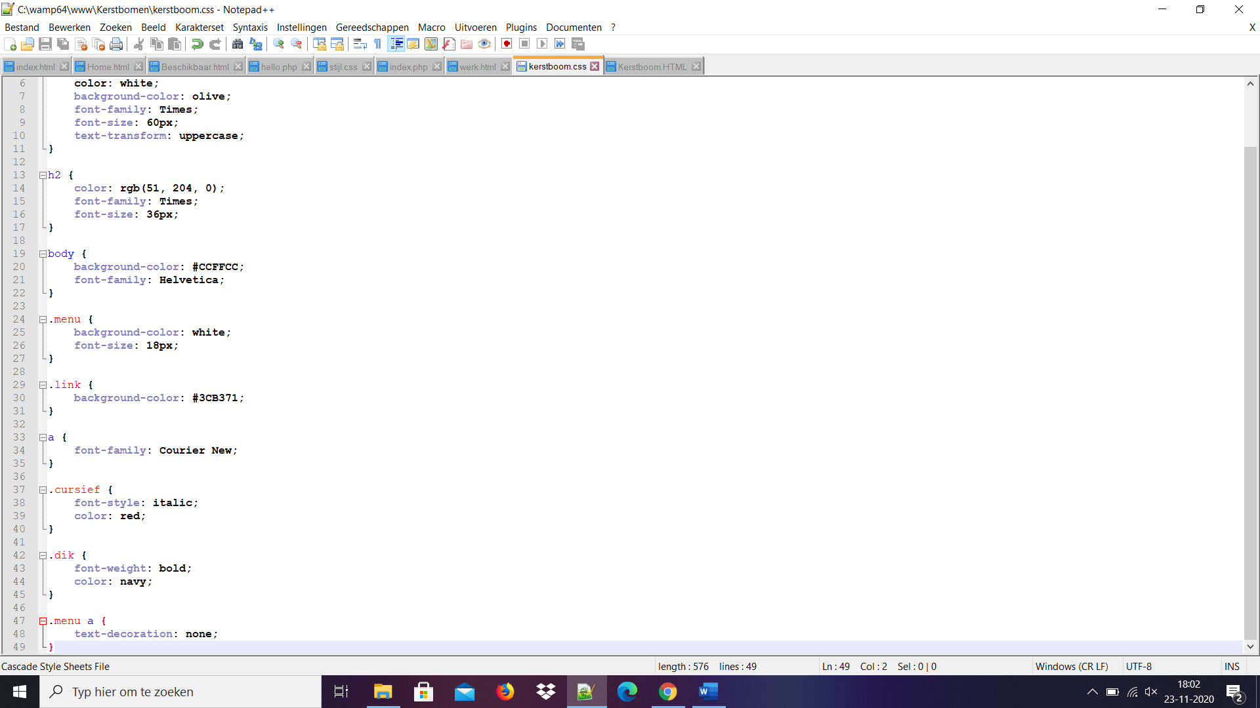

H12.5

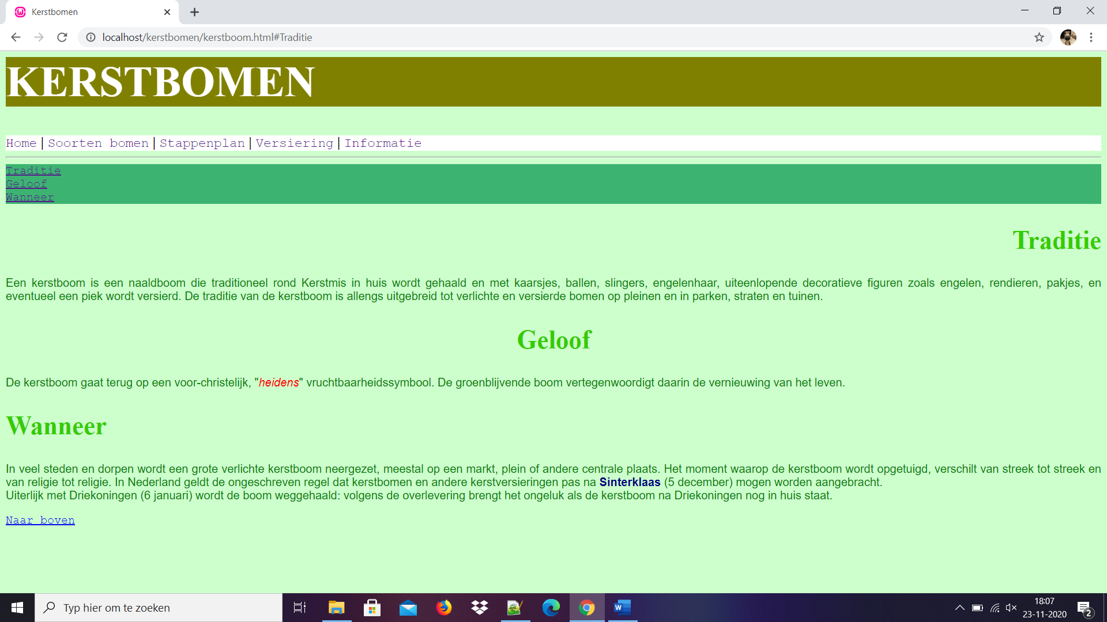

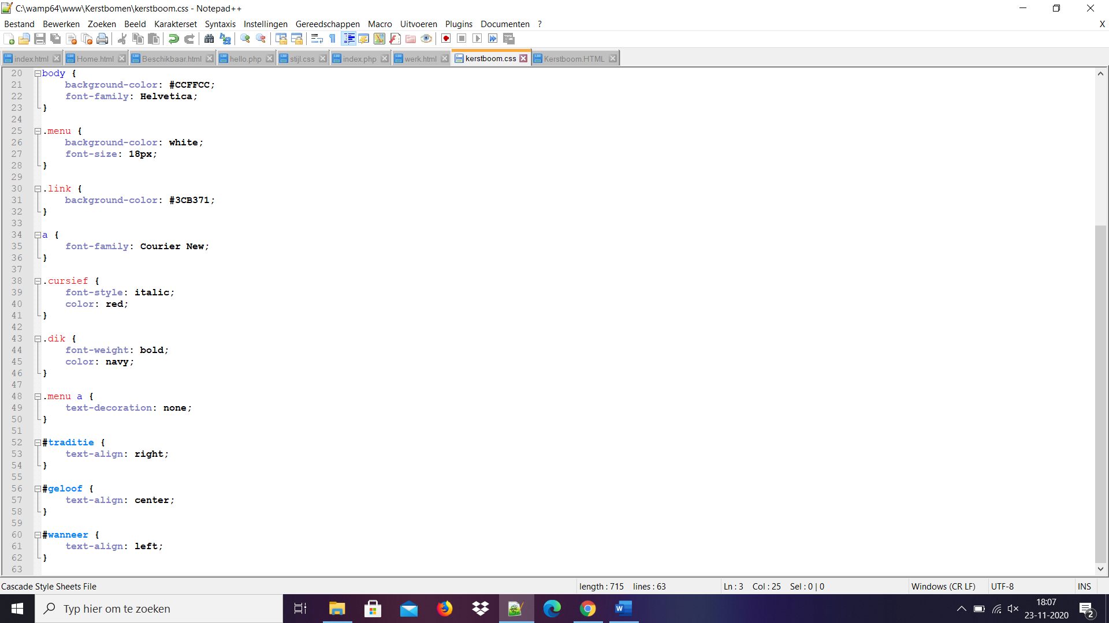

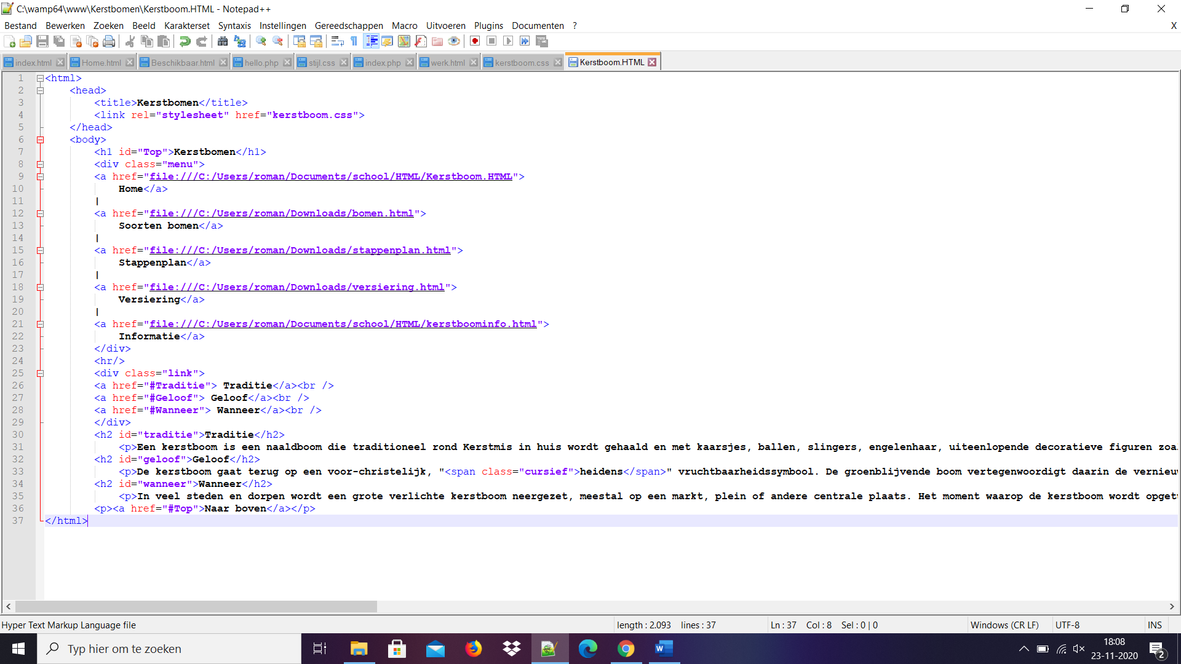

H12-6

